
TRƯỜNG ĐẠI HỌC CÔNG NGHỆ THÔNG TIN
VÀ TRUYỀN THÔNG VIỆT - HÀN
KHOA KHOA HỌC MÁY TÍNH

BÁO CÁO

ĐỀ TÀI: XÂY DỰNG ỨNG DỤNG HỌC NHÓM TRỰC TUYẾN TÍCH HỢP AI

Sinh viên thực hiện: Lê Thị Hoài Thương 23IT.B218
Lê Nguyễn Quang Minh 23IT.B131
Giảng viên hướng dẫn 1: TS. Nguyễn Quang Vũ
Giảng viên hướng dẫn 2 : KS. Đoàn Nguyễn Thành Lương

Đà Nẵng, tháng 11 năm 2025

TRƯỜNG ĐẠI HỌC CÔNG NGHỆ THÔNG TIN
VÀ TRUYỀN THÔNG VIỆT - HÀN
KHOA KHOA HỌC MÁY TÍNH

BÁO CÁO

ĐỀ TÀI: XÂY DỰNG ỨNG DỤNG HỌC NHÓM TRỰC TUYẾN TÍCH HỢP AI

Sinh viên thực hiện: Lê Thị Hoài Thương 23IT.B218
Lê Nguyễn Quang Minh 23IT.B131
Giảng viên hướng dẫn 1: TS. Nguyễn Quang Vũ
Giảng viên hướng dẫn 2 : KS. Đoàn Nguyễn Thành Lương

Đà Nẵng, tháng 11 năm 2025

LỜI CẢM ƠN

Lời đầu tiên cho phép chúng em gửi lời cảm ơn tới các Thầy Cô giáo, các cán bộ công tác tại Khoa Khoa Học Máy Tính, Trường Đại Học Công Nghệ Thông Tin Và Truyền Thông Việt - Hàn đã tạo mọi điều kiện giúp đỡ chúng em trong thời gian xây dựng và hoàn thành học phần này.
Đặc biệt chúng em xin bày tỏ lòng biết ơn sâu sắc tới thầy thầy TS.Nguyễn Quang Vũ và thầy KS. Đoàn Nguyễn Thành Lương người đã tận tình giúp đỡ, chỉ bảo và trực tiếp hướng dẫn nhóm chúng em trong suốt quá trình hoàn thành học phần này.
Tuy nhiên trong quá trình hoàn thành đề tài với thời gian có hạn, nếu có nhiều sai sót và hạn chế thì chúng em mong sẽ nhận được những lời góp ý tận tình của thầy cô và các bạn để đề tài của chúng em được phát triển và hoàn thiện hơn.
Chúng em xin chân thành cảm ơn !

NHẬN XÉT CỦA GIÁO VIÊN HƯỚNG DẪN
…………………………………………………………………………………………………………………………………………………………………………………………………………………………………………………………………………………………………………………………………………………………………………………………………………………………………………………………………………………………………………………………………………………………………………………………………………………………………………………………………………………………………………………………………………………………………………………………………………………………………………………………………………………………………………………………………………

MỤC LỤC
LỜI CẢM ƠN i
NHẬN XÉT CỦA GIÁO VIÊN HƯỚNG DẪN ii
MỤC LỤC iii
DANH MỤC HÌNH ẢNH vi
DANH MỤC BẢNG BIỂU viii
DANH MỤC CÁC TỪ VIẾT TẮT ix
MỞ ĐẦU 1
CHƯƠNG 1 CƠ SỞ LÝ THUYẾT 8
1.1 Giới thiệu về Visual Studio Code (VS Code) 8
1.2 Giới thiệu về Flutter trong phát triển frontend 9
1.3 Giới thiệu về Java 9
1.4 Giới thiệu về MySQL 10
1.5 Giới thiệu về mô hình Hydrid P2P 10
1.6 Công nghệ WebRTC 10
1.7 Giới thiệu về học có giám sát 11
CHƯƠNG 2 PHÂN TÍCH VÀ THIẾT KẾ HỆ THỐNG 12
2.1 Yêu cầu Bài Toán 12
2.1.1 Yêu cầu nghiệp vụ chính 12
2.1.2 Yêu cầu phi chức năng 13
2.2 Mô hình hóa yêu cầu 13
2.2.1 Xác định các tác nhân 13
2.2.2 Các usecase 14
2.2.2.1 Đặc tả các usecase: 15
2.2.2.2 Sơ đồ Usecase 29
2.2.3 Mô hình hóa cấu trúc tĩnh 29
2.2.3.1 Xác định các lớp 30
2.2.3.2 Biểu đồ lớp mức khái niệm 30
2.2.4 Biểu đồ hoạt động 31
2.2.4.1 Đăng ký tài khoản (Sign up) 31
2.2.4.2 Đăng nhập hệ thống (Sign in) 32
2.2.4.3 Tìm kiếm người dùng 33
2.2.4.4 Gửi lời mời kết bạn 34
2.2.4.5 Block người dùng 35
2.2.4.6 Tạo phòng học 36
2.2.4.7 Xem danh sách phòng 37
2.2.4.8 Tìm kiếm phòng 39
2.2.4.9 Tham gia cuộc gọi video (Join Video Call) 39
2.2.4.10 Chia sẻ màn hình (Screen Sharing) 40
2.2.4.11 Kick thành viên khỏi phòng (Kick Member) 41
2.2.4.12 Gửi tin nhắn chat (Send Chat Message) 42
2.2.4.13 Tạo task/nhắc nhở (Create Task/Reminder) 43
2.2.5 Biểu đồ trình tự 44
2.2.5.1 Đăng nhập hệ thống 44
2.2.5.2 Gửi lời mời kết bạn 45
2.2.5.3 Tạo phòng học 46
2.2.5.4 Tham gia phòng PUBLIC 46
2.2.5.5 Tham gia cuộc gọi video 47
2.2.5.6 Gửi tin nhắn chat 48
2.1.6 Biểu đồ gói 49
2.2.5.7 Biểu đồ gói tổng thể hệ thống 49
2.2.5.8 Biểu đồ gói riêng cho Tạo phòng 49
CHƯƠNG 3 TRIỂN KHAI VÀ KẾT QUẢ THỰC HIỆN 50
3.1 Môi trường và công cụ triển khai 50
3.2 Thiết kế cấu trúc hệ thống 52
3.2.1 Phân hệ 52
3.2.1.1 Phân hệ Client – Ứng dụng người dùng (Frontend Flutter) 52
3.2.1.2 Phân hệ Server Signaling – Điều phối kết nối WebRTC 53
3.2.1.3 Phân hệ REST API – Quản lý dữ liệu nghiệp vụ 54
3.2.1.4 Phân hệ Dữ liệu – Hệ quản trị cơ sở dữ liệu MySQL 54
3.2.2 Giao diện trang đăng nhập, đăng ký : 55
3.2.2.1 Màn hình Đăng Nhập 55
3.2.2.2 Màn Hình Đăng Ký 57
3.2.3 Giao diện Dashboard 58
3.2.4 Giao diện Tạo phòng học 59
3.2.5 Giao diện phòng học & giao diện cuộc gọi P2P 60
3.2.6 Giao diện share màn hình 62
3.2.7 Giao diện Phân hệ Bạn bè 64
3.2.8 Chức năng: Chat Direct 66
3.2.9 Chức năng: Kiểm duyệt nội dung bằng AI 67
KẾT LUẬN VÀ HƯỚNG PHÁT TRIỂN 70
TÀI LIỆU THAM KHẢO 72
BẢNG PHÂN CÔNG CÔNG VIỆC 73

DANH MỤC HÌNH ẢNH
Hình 1 Logo ứng dụng VS Code 8
Hình 2 Biểu đồ usecase tổng quát user 29
Hình 3 Biểu đồ lớp bên người dùng 31
Hình 4 Biểu đồ hoạt động UC Đăng ký tài khoản (Sign up) 32
Hình 5 Biểu đồ hoạt động UC Đăng nhập hệ thống 33
Hình 6 Biểu đồ hoạt động UC Tìm kiếm người dùng 34
Hình 7 Biểu đồ hoạt động UC Gửi lời mời kết bạn 35
Hình 8 Biểu đồ hoạt động UC Block người dùng 36
Hình 9 Biểu đồ hoạt động UC Tạo phòng học 37
Hình 10 Biểu đồ hoạt động UC Xem danh sách phòng 38
Hình 11 Biểu đồ hoạt động UC Tìm kiếm phòng 39
Hình 12 Biểu đồ hoạt động UC Tham gia cuộc gọi video (Join Video Call) 40
Hình 13 Biểu đồ hoạt động UC Chia sẻ màn hình (Screen Sharing) 41
Hình 14 Kick thành viên khỏi phòng (Kick Member) 42
Hình 15 Biểu đồ hoạt động UC Gửi tin nhắn chat (Send Chat Message) 43
Hình 16 Biểu đồ hoạt động UC Tạo task/nhắc nhở (Create Task/Reminder) 44
Hình 17 Biểu đồ trình tự Đăng nhập hệ thống 45
Hình 18 Biểu đồ trình tự Gửi lời mời kết bạn 46
Hình 19 Biểu đồ trình tự Tạo phòng học 46
Hình 20 Biểu đồ trình tự Tham gia phòng PUBLIC 47
Hình 21 Biểu đồ trình tự Tham gia cuộc gọi video 48
Hình 22 Biểu đồ trình tự Gửi tin nhắn chat 48
Hình 23 Biểu đồ gói tổng thể hệ thống 49
Hình 24 Biểu đồ gói riêng cho Tạo phòng 49
Hình 25 Hệ thống thư mục frontend 50
Hình 26 Hệ thống thư mục backend 50
Hình 27 Sơ đồ các bảng CSDL 51
Hình 28 Màn hình làm việc với VSCode 52
Hình 29 Màn hình trang github 52
Hình 30 Màn hình Getstarted 56
Hình 31 Giao diện đăng nhập 56
Hình 32 Code frontend đăng nhập 57
Hình 33 Màn hình đăng ký 1 58
Hình 34 Giao diện Đăng ký 2 58
Hình 35 Màn hình dashboard 59
Hình 36 Giao diện tạo phòng 1 59
Hình 37 Giao diện tạo phòng 2 60
Hình 38 Giao diện phòng học & giao diện cuộc gọi P2P 61
Hình 39 Giao diện phòng học & giao diện cuộc gọi P2P 2 61
Hình 40 Giao diện phòng học & giao diện cuộc gọi P2P 3 62
Hình 41 Giao diện Share màn hình 1 63
Hình 42 Giao diện Share màn hình 2 64
Hình 43 Giao diện Phân hệ bạn bè 1 65
Hình 44 Giao diện phân hệ bạn bè 2 65
Hình 45 Giao diện phân hệ bạn bè 3 66
Hình 46 Giao diện Chat Direct 67

DANH MỤC BẢNG BIỂU
Bảng 1 Các từ viết tắt ix
Bảng 2 Nội dung và kế hoạch thực hiện 5
Bảng 3 Các UC 14
Bảng 4 Đăng ký tài khoản 16
Bảng 5 Đăng nhập hệ thống 16
Bảng 6 Tìm kiếm người dùng 17
Bảng 7 Gửi lời mời kết bạn 18
Bảng 8 Xem danh sách phòng 20
Bảng 9 Tạo phòng học 21
Bảng 10 Tham gia phòng PUBLIC 22
Bảng 11 Đặc tả uc Tham gia cuộc gọi video 24
Bảng 12 Đặc tả uc Chia sẻ màn hình 25
Bảng 13 Đặc tả uc Gửi tin nhắn chat 27
Bảng 14 Đặc tả uc Tạo task/nhắc nhở 28

DANH MỤC CÁC TỪ VIẾT TẮT
Bảng 1 Các từ viết tắt
STT | Viết tắt | Cụm từ
1 | AI | Artificial Intelligence
2 | API | Application Programming Interface
3 | MS | Microsoft
4 | CAGR | Compound Annual Growth Rate
5 | CSDL | Cơ sở dữ liệu
6 | IO | Input/Output
7 | DBMS | Database Management System
8 | E-learning | Electronic Learning (Học trực tuyến)
9 | ERD | Entity–Relationship Diagram
10 | GPU | Graphics Processing Unit
11 | ĐH | Đại Học
12 | ICE | Interactive Connectivity Establishment
13 | ID | Identifier (Mã định danh)
14 | IDE | Integrated Development Environment
15 | JS | JavaScript
16 | JVM | Java Virtual Machine
17 | NAT | Network Address Translation
18 | P2P | Peer-to-Peer
19 | PHP | PHP (Hypertext Preprocessor) – ngôn ngữ lập trình phía server
20 | RDBMS | Relational Database Management System
21 | SDP | Session Description Protocol
22 | SFU | Selective Forwarding Unit
23 | SQL | Structured Query Language
24 | WebRTC | Web Real-Time Communication
25 | VS Code | Visual Studio Code

MỞ ĐẦU

Giới thiệu đề tài
- Lý do chọn đề tài
Trong những năm gần đây, hình thức học trực tuyến (E-learning) đã trở thành xu hướng tất yếu trong giáo dục hiện đại. Theo báo cáo của Global Market Insights, quy mô thị trường học trực tuyến toàn cầu được định giá 399,3 tỷ đô la Mỹ vào năm 2022 và dự kiến sẽ tăng trưởng với tốc độ CAGR 14% từ năm 2023 đến năm 2032. Nhu cầu ngày càng tăng về học tập nhập vai và trải nghiệm đào tạo thực hành trong lĩnh vực chăm sóc sức khỏe đang thúc đẩy việc áp dụng các hệ thống học trực tuyến trên toàn ngành. [1].
Tại Việt Nam, theo báo dân sinh dân trí, học trực tuyền - Xu hướng giáo dục thời đại số. Trong bối cảnh công nghệ thông tin phát triển mạnh mẽ, việc học trực tuyến (E-learning) trở thành xu hướng tất yếu, mở ra nhiều cơ hội tiếp cận tri thức cho học sinh, sinh viên toàn thế giới. [2]
Tuy nhiên, thực tế cho thấy phần lớn các nền tảng học trực tuyến hiện nay (như Google Classroom, Zoom, MS Teams) vẫn thiếu cảm giác tương tác thực tế và động lực học tập. Người học thường gặp tình trạng “học cô lập, dễ chán, nhanh bỏ cuộc”.
Vì vậy, đề tài “Xây dựng hệ thống website học nhóm trực tuyến tích hợp AI hỗ trợ học tập” được lựa chọn nhằm:
- Phát triển một nền tảng học nhóm chuyên dụng, mô phỏng trải nghiệm với các chức năng học cùng nhau, chia sẻ màn hình, video call, chat và làm việc nhóm theo phòng học ảo.
- Tích hợp AI hỗ trợ nhẹ nhằm tăng trải nghiệm người dùng: gợi ý nhiệm vụ, đánh giá tiến độ, nhắc lịch học, hoặc sinh quiz ôn tập đơn giản.
- Mục tiêu của đề tài
  - Xây dựng nền tảng học nhóm trực tuyến Study Room hỗ trợ giao tiếp thời gian thực với độ trễ thấp, trong đó máy chủ trung tâm không gánh truyền tải media/chat, mà chỉ đảm nhiệm điều phối kết nối theo mô hình Hybrid P2P.
  - Mục tiêu chức năng:
    - Cho phép người dùng tạo phòng / tham gia phòng học nhóm theo cơ chế Room.
    - Hỗ trợ gọi video/audio, chia sẻ màn hình, và chat nhóm.
    - Giao diện đa nền tảng (ưu tiên Web), dễ sử dụng và hiển thị linh hoạt theo số lượng người tham gia.
  - Mục tiêu kỹ thuật:
    - Frontend: Flutter Web (có thể mở rộng mobile/desktop).
    - Signaling server: Java WebSocket (cổng 8081)
      - Chỉ quản lý room/peer list và chuyển tiếp signaling WebRTC (offer/answer/ICE).
      - Tắt relay chat qua server để đảm bảo chat thuần P2P.
    - Truyền thông P2P:
      - Trên Web: dùng WebRTC cho audio/video và DataChannel cho chat (pure P2P).
      - Trên Mobile/Desktop: chat dùng TCP P2P thông qua P2PTcpServer nội bộ (gửi tin nhắn trực tiếp qua IP/port peer).
    - Kết nối NAT traversal: dùng STUN:
      - stun:stun.l.google.com:19302.
    - Lưu trữ cục bộ: LocalMessageStorage lưu lịch sử chat offline ở phía client (hỗ trợ trường hợp mất mạng/đóng mở ứng dụng).
  - Học có giám sát (Supervised Learning) để xây dựng mô hình phân loại toxic/non-toxic nhằm kiểm duyệt ngôn ngữ thô tục trong chat/call room (TF-IDF + các bộ phân loại như NB/LR/SVM/RF).

Đối tượng nghiên cứu của đề tài
- Người dùng cuối: nhóm học tập/nhóm dự án cần phòng học online, gọi video, share màn hình và nhắn tin theo thời gian thực.
- Quản trị viên/Host phòng: quản lý thành viên, theo dõi danh sách người tham gia, thực hiện kick/leave và điều phối hoạt động phòng.
- Đối tượng công nghệ (trọng tâm nghiên cứu):
  - Mô hình Hybrid P2P: server tập trung cho signaling, dữ liệu media/chat truyền trực tiếp P2P.
  - WebRTC Mesh: mỗi client thiết lập kết nối trực tiếp với các peer còn lại (offer/answer/ICE).
  - WebSocket signaling: kênh điều phối kết nối, không truyền media.
  - DataChannel và TCP P2P: hai cơ chế truyền chat P2P theo nền tảng.
  - Xử lý tình huống thực tế: NAT, trạng thái DataChannel chưa mở, hàng đợi ICE trước khi set remote description, tránh “offer glare”.
  - Mô-đun AI kiểm duyệt nội dung (supportive): áp dụng học có giám sát để phân loại toxic/non-toxic cho tin nhắn/bình luận trong room; sử dụng TF-IDF trích xuất đặc trưng và mô hình phân loại (NB/LR/SVM/RF), trả về nhãn + độ tin cậy để hệ thống block/flag/cảnh báo theo ngưỡng cấu hình.

Phương pháp nghiên cứu
- Phân tích yêu cầu & khảo sát mô hình tương tự: tập trung vào các điểm khác biệt giữa mô hình truyền thống (server relay) và mô hình P2P (độ trễ, tải server, độ ổn định); đồng thời bổ sung yêu cầu kiểm duyệt nội dung chat để đảm bảo môi trường học tập (hạn chế từ ngữ thô tục/toxic).
- Thiết kế hệ thống (mô hình hóa):
  - Dùng Use Case mô tả các chức năng chính (join room, call, chat, share screen, kick, leave) + use case kiểm duyệt tin nhắn (moderate/flag/block).
  - Dùng Sequence Diagram mô tả luồng:
    - Join room & nhận peers
    - Signaling WebRTC (offer/answer/ICE)
    - Chat P2P (DataChannel/TCP) kết hợp AI moderation: trước khi gửi/hiển thị tin nhắn, hệ thống gọi AI service để trả is_toxic/confidence rồi quyết định allow/flag/block theo ngưỡng cấu hình.
    - Screen share (replaceTrack)
  - Phân tách các mô-đun: signaling, quản lý peer, call A/V, chat P2P, lưu trữ cục bộ, mô-đun AI toxic filter (TF-IDF + classifier, cung cấp API kiểm duyệt và chính sách threshold).
- Lập trình thử nghiệm (prototype):
  - Xây dựng phòng học nhóm: join/leave, danh sách peer.
  - Tích hợp WebRTC call, DataChannel chat trên web; TCP chat trên mobile/desktop.
  - Tắt relay chat qua server để đảm bảo P2P thuần.
  - Tích hợp AI lọc từ ngữ thô tục/toxic trong chat room: triển khai service Flask REST, train mô hình TF-IDF + classifier và tích hợp vào pipeline gửi/hiển thị tin nhắn theo policy
- Kiểm thử & đánh giá:
  - Đánh giá thời gian thiết lập kết nối, độ trễ chat/call, tình huống NAT khó.
  - Kiểm tra trạng thái DataChannel open trước khi gửi.
  - Theo dõi các trạng thái ICE/connection để xác định tính ổn định.
  - Đánh giá chức năng AI: kiểm tra độ chính xác phân loại (accuracy/precision/recall/F1) và độ trễ phản hồi khi gọi AI; kiểm thử ngưỡng (threshold) và các tình huống lỗi/timeout để đảm bảo hệ thống vẫn hoạt động ổn định.

Phạm vi nghiên cứu
Phạm vi này tập trung vào việc nghiên cứu, thiết kế và xây dựng nền tảng học nhóm trực tuyến Study P2P dựa trên kiến trúc Hybrid P2P kết hợp WebRTC để truyền video. Hệ thống hướng đến nhóm sinh viên, nhóm dự án nhỏ và người dùng phổ thông cần công cụ học/trao đổi từ xa với độ trễ thấp.
Khảo sát nhu cầu và hiện trạng sử dụng các công cụ học nhóm trực tuyến: ghiên cứu bắt đầu bằng việc khảo sát người dùng (sinh viên ĐH, nhóm làm đồ án, nhóm làm việc nội bộ) nhằm nhận diện các vấn đề thường gặp:
- Quản lý phòng học rời rạc, khó kiểm soát quyền tham gia( public/ private/ protected ) .
- Thiếu tính năng quản lý bạn bè và lời mời hợp nhất vào một nền tảng duy nhất.
- Công cụ gọi video có độ trễ cao hoặc phụ thuộc server trung gian, gây giật/lag khi nhóm đông.
- Dữ liệu chat, danh sách bạn bè và lịch sử phòng học thường bị phân tán hoặc không lưu trữ lâu dài.
Từ khảo sát này, nhu cầu thực tế được xác định gồm: hệ thống phòng học linh hoạt, gọi video P2P nhẹ, bảo mật quyền truy cập, và tích hợp nhắn tin – lời mời – quản lý bạn bè đồng bộ trong một nền tảng.
Xây dựng hệ thống quản lý người dùng, bạn bè và phòng học: Phạm vi bao gồm:
- Đăng ký/đăng nhập với cơ chế xác thực JWT.
- Danh sách bạn bè: gửi/nhận lời mời, chấp nhận, hủy, block/unblock.
- Tạo và quản lý phòng học với ba chế độ:
  - Public – ai cũng vào được.
  - Private – yêu cầu passcode.
  - Protected – host duyệt mới được vào.
- Quản lý thành viên phòng, mời người khác, xem danh sách người tham gia.
- Xây dựng hệ thống chat và lưu trữ dữ liệu:
  - Hệ thống hội thoại nhiều loại (ROOM/DIRECT).
  - Nhắn tin văn bản, hình ảnh, file đính kèm.
  - Lưu trữ lịch sử chat trong MySQL.
  - Tích hợp cơ chế reply, metadata, timestamps.
Tích hợp và nghiên cứu WebRTC P2P Mesh: Đây là khối nghiên cứu trọng tâm:
- Xây dựng luồng kết nối WebRTC: tạo offer/answer, trao đổi ICE qua signaling.
- Thiết lập P2P mesh – mỗi client tự kết nối trực tiếp với các peers còn lại.
- Hỗ trợ chia sẻ camera, mic và chia sẻ màn hình.
- Xây dựng layout hiển thị tự động theo số lượng người tham gia.
- Thử nghiệm giới hạn kỹ thuật: băng thông, độ trễ, khả năng mở rộng.
- Phạm vi không nghiên cứu SFU, không xây dựng media server phức tạp – chỉ tập trung P2P mesh.

Nội dung và kế hoạch thực hiện
Bảng 2 Nội dung và kế hoạch thực hiện
Thời gian | Nội dung thực hiện | Người thực hiện
Tuần 1 (13/10-19/10) | Phân tích yêu cầu và lập kế hoạch:  - Khảo sát người dùng để xác định nhu cầu học nhóm và các vấn đề khi sử dụng nền tảng hiện có.  - Xác định các chức năng chính: tạo phòng học nhóm, chat nhóm, gọi video P2P, chia sẻ màn hình,.  - Phân tích yêu cầu phi chức năng: tốc độ kết nối, bảo mật, real-time, UI/UX thân thiện.  - Lập kế hoạch phát triển dự án: chia module (frontend, backend, AI hỗ trợ, database), phân công nhiệm vụ, lập timeline chi tiết 8 tuần.  - Lên danh sách công nghệ: Flutter/ MySQL / WebRTC / Socket.IO . | Lê Thị Hoài Thương  Lê Nguyễn Quang Minh
Tuần 2 – 3 (20/10 - 2/11) | Thiết kế hệ thống và giao diện:  - Xây dựng sơ đồ Use Case, ERD, và kiến trúc hệ thống P2P.  - Thiết kế wireframe & prototype cho các trang chính: đăng nhập, lớp học, phòng học nhóm (call + chat), giao/nộp bài, quiz AI.  - Đảm bảo UI/UX thân thiện, tương tự CSW.live, tối ưu cho học sinh – giáo viên.  - Chọn công nghệ triển khai: Frontend Flutter / Backend Java, Socket.IO + WebRTC cho real-time call.  - Tạo bộ màu chủ đạo, biểu tượng và bố cục thống nhất. | Lê Thị Hoài Thương  Lê Nguyễn Quang Minh
Tuần 4 – 5 (3/11 – 16/11) | Phát triển cơ sở dữ liệu và API:  - Thiết kế và xây dựng cơ sở dữ liệu MySQL gồm các bảng: người dùng, lớp học, phòng học, bài tập, nộp bài, điểm, thông báo, quiz AI.  - Xây dựng API backend: đăng ký, đăng nhập, tạo phòng học, gọi video, chat nhóm, giao/nộp bài, thống kê, thông báo real-time.  - Thiết lập module WebRTC + Socket.IO để xử lý gọi video và chat nhóm ổn định.  - Tích hợp mô-đun AI hỗ trợ: cho phép sinh quiz ngắn tự động theo chủ đề bài học. - Kiểm thử API bằng Postman, đảm bảo hoạt động đúng chức năng và bảo mật. | Lê Thị Hoài Thương  Lê Nguyễn Quang Minh
Tuần 6 – 7 (17/11 -30/11) | Tích hợp và kiểm thử hệ thống:  - Kết nối frontend – backend – database để tạo hệ thống hoàn chỉnh.  - Tích hợp AI hỗ trợ (OpenAI API) cho chức năng quiz và gợi ý học tập.  - Tích hợp P2P (WebRTC) để gọi video, chia sẻ màn hình, và chat nhóm.  - Thực hiện kiểm thử toàn diện: kiểm thử chức năng (functional), giao diện (UI), tốc độ truyền dữ liệu, độ ổn định của video call, và bảo mật.  - Ghi nhận lỗi, khắc phục bug, tối ưu hiệu năng và cải thiện trải nghiệm người dùng.  - Kiểm tra khả năng mở rộng cho nhiều nhóm học hoạt động cùng lúc. | Lê Thị Hoài Thương  Lê Nguyễn Quang Minh
Tuần 8  (1/12 – 7/12) | Đánh giá và hoàn thiện:  - Tổ chức chạy thử nghiệm (pilot test) với 1 nhóm học thật (5–10 người).  - Thu thập phản hồi từ học sinh, giáo viên: độ ổn định, giao diện, độ hữu ích của AI quiz.  - Đánh giá mức độ đạt mục tiêu đề ra: tương tác real-time, độ ổn định video call, hiệu quả hỗ trợ AI.  - Hoàn thiện hệ thống: tối ưu giao diện, cải thiện tốc độ load, fix lỗi nhỏ.  - Hoàn thiện tài liệu báo cáo, viết phần đánh giá kết quả, đề xuất hướng phát triển tiếp theo: lưu lịch sử buổi học, AI hỗ trợ tóm tắt buổi học, phân tích hành vi học viên. | Lê Thị Hoài Thương  Lê Nguyễn Quang Minh

Bố cục báo cáo
Báo cáo được trình bày trong ba chương, cụ thể như sau:
Chương 1. Cơ sở lý thuyết.
Chương 2. Phân tích và thiết kế hệ thống.
Chương 3. Chương trình Demo.
Cuối cùng là Kết luận, Tài liệu tham khảo liên quan đến đề tài.

CƠ SỞ LÝ THUYẾT

Giới thiệu về Visual Studio Code (VS Code)
Visual Studio Code (VS Code) là một môi trường phát triển tích hợp (IDE – Integrated Development Environment) dạng nhẹ, mã nguồn mở do Microsoft phát triển. VS Code được thiết kế để hỗ trợ lập trình đa nền tảng trên Windows, macOS và Linux, phù hợp cho cả sinh viên, nhà phát triển cá nhân lẫn đội ngũ kỹ thuật chuyên nghiệp.
VS Code hỗ trợ nhiều ngôn ngữ lập trình như JavaScript, Python, Java, C/C++, PHP, HTML/CSS,… thông qua hệ thống mở rộng (Extensions) rất phong phú. Nhờ sự linh hoạt này, phần mềm được sử dụng rộng rãi trong phát triển web, AI, IoT và nhiều dự án phần mềm hiện đại.

Hình 1 Logo ứng dụng VS Code
Trang chủ chính thức của VS Code:[4].
Đặc điểm nổi bật của VS Code:
- Nhẹ, tốc độ cao: khởi chạy nhanh, phù hợp với cả các máy cấu hình trung bình.
- Hệ sinh thái Extensions mạnh mẽ: cho phép tích hợp AI, GitHub Copilot, ngôn ngữ lập trình, công cụ debug, bộ sinh báo cáo,…
- Giao diện trực quan, tùy chỉnh linh hoạt: hỗ trợ theme, icon pack, bố cục linh hoạt phù hợp phong cách người dùng.
- Tích hợp Git: hỗ trợ push/pull, commit, quản lý source code trực tiếp trong giao diện.
- Debug mạnh: hỗ trợ đặt breakpoint, theo dõi biến, debug trực tiếp nhiều ngôn ngữ.
- Hỗ trợ AI và các công cụ thông minh: giúp lập trình nhanh hơn, giảm lỗi và tăng hiệu suất.
Trong hệ thống quản lý công việc ứng dụng AI, VS Code được sử dụng làm công cụ chính để:
- Viết mã nguồn backend, frontend và các module AI.
- Quản lý cấu trúc dự án, thư mục và file hệ thống.
- Sử dụng Extensions để hỗ trợ lập trình web (Node.js, HTML/CSS/JS, Python, hoặc PHP tùy mô hình).
- Debug và kiểm thử chức năng trong quá trình phát triển.
- Kết nối với GitHub/GitLab để quản lý phiên bản và làm việc nhóm.

Giới thiệu về Flutter trong phát triển frontend
Flutter là một framework frontend đa nền tảng do Google phát triển và duy trì. Flutter hỗ trợ xây dựng các ứng dụng hiện đại với hiệu năng cao, giao diện đẹp, nhất quán trên nhiều nền tảng (Android, iOS, Web, Desktop), đồng thời đơn giản hóa quá trình phát triển so với việc xây dựng riêng từng ứng dụng native cho từng hệ điều hành.
Flutter sử dụng ngôn ngữ lập trình Dart, cho phép xây dựng giao diện người dùng tương tác, linh hoạt, dễ mở rộng và dễ bảo trì. Toàn bộ UI được xây dựng dựa trên hệ thống widget, giúp cấu trúc mã nguồn rõ ràng và thuận tiện khi phát triển các ứng dụng có giao diện phức tạp.
Đặc điểm nổi bật của Flutter:
- Phát triển đa nền tảng (cross-platform): Chỉ với một codebase, Flutter có thể biên dịch và chạy trên nhiều nền tảng khác nhau như Android, iOS, Web và Desktop.
- Hệ thống widget phong phú, linh hoạt: Flutter cung cấp rất nhiều widget dựng sẵn cho bố cục (layout), điều hướng (navigation), hiển thị dữ liệu (list, grid, card) và tương tác (button, form,…).
- Cơ chế Hot Reload: Flutter hỗ trợ tính năng hot reload, cho phép cập nhật giao diện gần như ngay lập tức sau khi chỉnh sửa mã nguồn mà không cần chạy lại toàn bộ ứng dụng.
- Hỗ trợ tốt cho kiến trúc và quản lý trạng thái: Flutter tương thích với nhiều mô hình quản lý trạng thái như Provider, Bloc, Riverpod,…

Giới thiệu về Java
Java là một ngôn ngữ lập trình hướng đối tượng, đa nền tảng, được phát triển bởi Sun Microsystems (nay thuộc Oracle). Đặc trưng nổi bật của Java là triết lý “Write once, run anywhere”: mã nguồn sau khi biên dịch thành bytecode có thể chạy trên nhiều hệ điều hành khác nhau thông qua máy ảo Java (JVM).
Java có cú pháp chặt chẽ, quản lý bộ nhớ tự động (garbage collection) và thư viện chuẩn phong phú, nên được sử dụng rộng rãi trong các hệ thống backend, ứng dụng web, ứng dụng doanh nghiệp, dịch vụ microservice, cũng như trong phát triển ứng dụng Android. Bên cạnh đó, Java có hệ sinh thái framework mạnh như Spring, Spring Boot, hỗ trợ xây dựng API, xử lý nghiệp vụ và kết nối cơ sở dữ liệu một cách rõ ràng, dễ mở rộng và bảo trì.
Trong đồ án, Java được sử dụng ở tầng backend để xây dựng các API, xử lý logic nghiệp vụ và giao tiếp với cơ sở dữ liệu, đóng vai trò “xử lý phía server” cho phần frontend (như Flutter / web) giao tiếp và trao đổi dữ liệu.

Giới thiệu về MySQL
MySQL là một hệ quản trị cơ sở dữ liệu quan hệ (RDBMS – Relational Database Management System) mã nguồn mở, được sử dụng rộng rãi trong các hệ thống web và ứng dụng doanh nghiệp. MySQL tổ chức dữ liệu dưới dạng bảng (table), mỗi bảng gồm các dòng (record) và cột (field), hỗ trợ ngôn ngữ truy vấn có cấu trúc SQL (Structured Query Language) để thao tác dữ liệu.
MySQL dễ dàng tích hợp với các công cụ như XAMPP, phpMyAdmin, Node.js (thông qua thư viện mysql hoặc mysql2), giúp quá trình phát triển và kiểm thử thuận tiện.

Giới thiệu về mô hình Hydrid P2P
Mô hình Hybrid P2P (P2P lai) là kiểu kiến trúc kết hợp giữa client–server truyền thống và mô hình P2P thuần. Thay vì tất cả nút đều tự dò tìm, quản lý nhau như P2P thuần, hệ thống sẽ có một (hoặc một cụm) server trung tâm/super-peer đảm nhiệm các việc “nặng về điều phối” như: quản lý danh sách node đang online, hỗ trợ tìm kiếm, định tuyến kết nối…, còn việc truyền dữ liệu thực tế (file, media, dữ liệu cuộc gọi…) sẽ diễn ra trực tiếp giữa các peer với nhau.
Ưu điểm của mô hình Hybrid P2P là vừa giữ được tính phân tán, tận dụng băng thông của các peer, giảm tải cho server, vừa tránh được nhược điểm “loạn mạng” của P2P thuần nhờ có server hỗ trợ tổ chức và điều phối. Mô hình này được dùng khá nhiều trong các ứng dụng thực tế như hệ thống chia sẻ file, gọi video, game online… nơi server đóng vai trò signaling/điều phối, còn dữ liệu media đi trực tiếp giữa các client để tối ưu hiệu năng.

Công nghệ WebRTC
WebRTC (Web Real-Time Communication) là bộ công nghệ cho phép trình duyệt / app giao tiếp âm thanh, video, và dữ liệu trực tiếp với nhau theo thời gian thực mà không cần cài plugin.
Nó cho phép 2 (hoặc nhiều) thiết bị kết nối P2P (peer-to-peer): gọi video, gọi thoại, share màn hình, gửi file…
Bên dưới, WebRTC lo luôn mấy chuyện khó như:
- Bắt camera, micro, màn hình
- Nén/giải nén audio–video
- Tìm đường đi xuyên NAT/Firewall (nhờ STUN/TURN)
- Giữ kết nối ổn định, tự điều chỉnh bitrate khi mạng yếu

Giới thiệu về học có giám sát
Học có giám sát (Supervised Learning) là một nhánh của Machine Learning, trong đó mô hình học từ dữ liệu đã được gán nhãn để dự đoán kết quả cho dữ liệu mới. “Giám sát” nghĩa là trong quá trình học, mô hình luôn có đáp án đúng đi kèm để so sánh và tự điều chỉnh.
Học có giám sát thường chia thành hai nhóm bài toán chính:
- Phân loại (Classification): dự đoán nhãn rời rạc, ví dụ phân loại tin nhắn toxic/non-toxic.
- Hồi quy (Regression): dự đoán giá trị liên tục, ví dụ dự đoán điểm số hoặc giá trị nhiệt độ.
Các mô hình phân loại:
- Multinomial Naive Bayes (NB): nhanh, hợp dữ liệu dạng “đếm từ”/TF-IDF.
- Logistic Regression (LR): tuyến tính, dễ giải thích, cho xác suất (predict_proba).
- Linear SVM (LinearSVC): biên phân tách mạnh cho text, thường ngon với TF-IDF (nhưng không có proba mặc định).
- Random Forest (RF): phi tuyến, ensemble cây, nhưng với text high-dim đôi khi không tối ưu bằng linear models.

PHÂN TÍCH VÀ THIẾT KẾ HỆ THỐNG

Yêu cầu Bài Toán
Đề tài “Xây dựng ứng dụng học nhóm sử dụng mô hình Hybrid P2P” hướng tới việc tạo ra một nền tảng học nhóm trực tuyến tối ưu cho sinh viên, cho phép trao đổi âm thanh, hình ảnh và nội dung học tập theo thời gian thực mà không phải phụ thuộc vào các nền tảng họp chung chung như Zoom/Meet. Mô hình Hybrid P2P kết hợp giữa server signaling điều phối và kết nối WebRTC P2P trực tiếp, giúp giảm độ trễ và tải cho server.

Yêu cầu nghiệp vụ chính
- Quản lý tài khoản người dùng: Hệ thống cần cho phép người dùng:
  - Đăng ký tài khoản, đăng nhập và duy trì phiên làm việc (session).
  - Cập nhật thông tin cơ bản: tên hiển thị, avatar, mật khẩu.
  - Lưu token đăng nhập và thiết lập người dùng ở trạng thái online/offline.
- Quản lý phòng học (Room Management): Người dùng có thể:
  - Tạo phòng học mới với các thuộc tính:
    - Tên phòng, mô tả
    - Chế độ phòng: public, private (mật khẩu), hoặc protected (host duyệt)
    - Giới hạn số lượng thành viên
  - Nhận mã phòng (room code) để chia sẻ cho người khác.
  - Tham gia phòng:
    - Qua mã phòng
    - Qua danh sách phòng public
    - Qua lời mời từ người khác
  - Theo dõi danh sách thành viên, rời phòng, host có quyền kick người dùng.
- Giao tiếp âm thanh/hình ảnh theo thời gian thực (WebRTC): Các thành viên trong phòng có thể:
  - Bật/tắt camera và micro.
  - Nhìn thấy và nghe nhau qua kết nối WebRTC P2P.
  - Hệ thống signaling server điều phối các bản tin:
    - join, leave, offer, answer, ICE candidate
    - Cập nhật trạng thái media (mute/unmute, enable/disable video)
- Trao đổi nội dung học tập trong phòng: Hệ thống phải hỗ trợ:
  - Chat văn bản theo phòng (room chat).
  - Gửi tin nhắn nhanh: ghi chú, link tài liệu, nội dung thảo luận.
  - Lưu tin nhắn dưới dạng conversation để xem lại sau (tùy phạm vi đề tài).
- Điều phối kết nối thông qua server signaling (Hybrid P2P): Server WebSocket chịu trách nhiệm:
  - Quản lý các user đang online và danh sách phòng học.
  - Nhận và trung chuyển các bản tin signaling giữa các peers.
  - Hỗ trợ quá trình handshake của WebRTC:
    - Tạo kết nối
    - Trao đổi SDP Offer/Answer
    - Trao đổi ICE Candidate
  - Không truyền media — media đi trực tiếp peer-to-peer.

Yêu cầu phi chức năng
Hiệu năng & độ trễ
- Hệ thống phải đảm bảo:
  - Độ trễ thấp trong phiên gọi nhóm
  - Kết nối ổn định cho nhóm 3–10 người
- WebRTC tự điều chỉnh bitrate để phù hợp mạng yếu.
Giao diện người dùng:
- Frontend Flutter, giao diện tối giản, dễ thao tác.
- Hỗ trợ Web và/hoặc Desktop tuỳ phạm vi đề tài.
- Tự động sắp xếp layout video theo số người tham gia.
Khả năng mở rộng: Kiến trúc phải sẵn sàng phát triển thêm:
- Chia sẻ màn hình
- Host / co-host
- Phân quyền nâng cao (quản lý phòng)
- Chat trong khi gọi video
- Danh sách bạn bè và lời mời
Tính ổn định và bảo mật:
- Token xác thực an toàn (JWT).
- Giới hạn room để tránh lạm dụng.
- Không lưu âm thanh/hình ảnh tại server.

Mô hình hóa yêu cầu

Xác định các tác nhân
- Tác nhân là người dùng:
  - Người dùng (User / Student): Đăng ký, đăng nhập, tham gia phòng học, bật/tắt cam/mic, chat, thoát phòng, kết bạn.
  - Chủ phòng / Host: Tạo phòng, đặt mật khẩu/phạm vi, kick thành viên, kết thúc buổi học.Thực chất là 1 user nhưng có thêm quyền.
- Tác nhân là hệ thống bên ngoài
  - Server signaling (Java WebSocket Server): Nhận/gửi các bản tin: login, tạo/join room, offer, answer, ICE, trạng thái media.
  - STUN/TURN Server: Hỗ trợ NAT traversal, giúp các peer tìm được đường kết nối media trực tiếp.

Các usecase
Bảng 3 Các UC
Mã Use Case | Tên Use Case | Actor
UC01 | Đăng ký tài khoản | Người dùng
UC02 | Đăng nhập hệ thống | Người dùng
UC03 | Tìm kiếm người dùng | Người dùng
UC04 | Gửi lời mời kết bạn | Người dùng
UC05 | Chấp nhận lời mời kết bạn | Người dùng
UC06 | Từ chối lời mời kết bạn | Người dùng
UC07 | Xem danh sách bạn bè | Người dùng
UC08 | Unfriend (Hủy kết bạn) | Người dùng
UC09 | Block người dùng | Người dùng
UC10 | Tạo phòng học | Người dùng
UC11 | Xem danh sách phòng | Người dùng
UC12 | Kiểm duyệt nội dung bằng AI | Người dùng
UC13 | Tham gia phòng PUBLIC | Người dùng
UC14 | Tham gia phòng PRIVATE (nhập passcode) | Người dùng
UC15 | Cập nhật thông tin phòng | Host phòng
UC16 | Xóa phòng | Host phòng
UC17 | Tham gia cuộc gọi video | Người dùng
UC18 | Chia sẻ màn hình | Người dùng
UC19 | Xem danh sách người tham gia | Người tham gia call
UC20 | Kick thành viên khỏi phòng | Host phòng
UC21 | Rời khỏi cuộc gọi | Người tham gia call
UC22 | Gửi tin nhắn chat | Người dùng
UC23 | Xem lịch sử chat | Người dùng
UC24 | Tạo task/nhắc nhở | Người dùng
UC25 | Cập nhật trạng thái task | Người dùng
UC26 | Xem thông báo | Người dùng

Đặc tả các usecase:
  - Use Case 1: Đăng ký tài khoản (Sign up)
    - Actor: Người dùng mới
    - Mô tả: Người dùng mới truy cập hệ thống, cung cấp các thông tin cần thiết (email, mật khẩu, tên hiển thị, ảnh đại diện nếu có…) để tạo tài khoản sử dụng ứng dụng học nhóm.
    - Điều kiện trước:
      - Actor chưa có tài khoản hoặc chưa đăng nhập vào hệ thống.
      - Hệ thống hoạt động bình thường, có kết nối mạng.
    - Điều kiện sau:
      - Tài khoản người dùng mới được tạo và lưu trong cơ sở dữ liệu.
      - (Tùy thiết kế) Hệ thống có thể:
        - Tự động đăng nhập người dùng vào hệ thống hoặc
        - Chuyển đến màn hình đăng nhập
    - Hành động của Actor và Hệ thống:

Bảng 4 Đăng ký tài khoản
Hành động của Actor | Hành động của Hệ thống
1. Nhấn vào nút “Đăng ký” (Sign up) trên màn hình chính | 2. Hiển thị giao diện đăng ký, yêu cầu nhập: email, mật khẩu, xác nhận mật khẩu, tên hiển thị (và avatar nếu có).
3. Nhập đầy đủ thông tin và nhấn nút “Đăng ký” | 4. Kiểm tra tính hợp lệ dữ liệu (định dạng email, độ dài mật khẩu, mật khẩu trùng khớp, các trường bắt buộc không được để trống).
 | 5. Kiểm tra email đã tồn tại trong hệ thống hay chưa.
 | 6. Nếu thông tin không hợp lệ hoặc email đã tồn tại, hiển thị thông báo lỗi tương ứng.
7. Chỉnh sửa thông tin theo thông báo lỗi (nếu có) và nhấn “Đăng ký” lại | 8. Lưu thông tin tài khoản mới vào cơ sở dữ liệu khi tất cả dữ liệu hợp lệ.
 | 9. Hiển thị thông báo đăng ký thành công và chuyển tới màn hình phù hợp (màn hình đăng nhập hoặc màn hình chính sau khi auto login).

- Use Case 2: Đăng nhập hệ thống (Sign in)
- Actor: Người dùng
- Mô tả: Người dùng đã có tài khoản truy cập vào hệ thống ứng dụng học nhóm, nhập email và mật khẩu để đăng nhập, từ đó sử dụng các chức năng như tạo/phòng học, tham gia call, chat,…
- Điều kiện trước:
  - Người dùng đã có tài khoản hợp lệ trong hệ thống.
  - Hệ thống hoạt động bình thường, có kết nối mạng.
- Điều kiện sau:
  - Người dùng được xác thực thành công và chuyển vào màn hình chính của ứng dụng (dashboard/phòng học).
  - Thông tin phiên đăng nhập (token, user info) được lưu lại (local storage/SharedPreferences) để dùng cho các request tiếp theo.
- Hành động của Actor và Hệ thống:
Bảng 5 Đăng nhập hệ thống
Hành động của Actor | Hành động của Hệ thống
1. Mở ứng dụng / truy cập website, chọn nút “Đăng nhập” (Login) | 2. Hiển thị màn hình đăng nhập với các trường: email, mật khẩu (và nút Quên mật khẩu nếu có).
3. Nhập email, mật khẩu và nhấn nút “Đăng nhập” | 4. Kiểm tra tính hợp lệ dữ liệu (email đúng định dạng, mật khẩu không để trống).
 | 5. Gửi thông tin đăng nhập (email, mật khẩu) lên server để xác thực.
 | 6. Kiểm tra tài khoản trong cơ sở dữ liệu: email tồn tại và mật khẩu khớp hay không.
 | 7. Nếu email hoặc mật khẩu sai, hoặc tài khoản bị khóa, trả về lỗi và hiển thị thông báo phù hợp.
4. Nhìn thấy thông báo lỗi, chỉnh lại email/mật khẩu và nhấn “Đăng nhập” lần nữa | 8. Nếu thông tin hợp lệ, tạo/gửi về token đăng nhập (JWT) và thông tin cơ bản của người dùng.
 | 9. Lưu token và thông tin người dùng vào bộ nhớ local của ứng dụng.
- Use Case 3: Tìm kiếm người dùng (Search User)
- Actor: Người dùng
- Mô tả: Người dùng đã đăng nhập có thể tìm kiếm các tài khoản khác trong hệ thống (theo tên hiển thị, email hoặc username) để gửi lời mời kết bạn hoặc kiểm tra thông tin trước khi tương tác.
- Điều kiện trước:
  - Người dùng đã đăng nhập vào hệ thống.
  - Hệ thống hoạt động bình thường, có kết nối mạng.
- Điều kiện sau:
  - Hệ thống hiển thị danh sách kết quả người dùng phù hợp với từ khóa tìm kiếm (nếu có).
  - Từ danh sách này, người dùng có thể chọn một tài khoản để xem thông tin chi tiết hoặc gửi lời mời kết bạn (liên quan tới UC04).
- Hành động của Actor và Hệ thống:
Bảng 6 Tìm kiếm người dùng
Hành động của Actor | Hành động của Hệ thống
1. Mở màn hình Tìm kiếm người dùng (Search User) từ menu/bạn bè | 2. Hiển thị giao diện tìm kiếm với ô nhập từ khóa (tên, email, username…).
3. Nhập từ khóa tìm kiếm và nhấn nút “Tìm kiếm” | 3.1. Kiểm tra từ khóa không rỗng (hoặc tối thiểu số ký tự theo quy định).
 | 4. Gửi yêu cầu tìm kiếm lên server với từ khóa mà người dùng nhập.
 | 5. Server truy vấn cơ sở dữ liệu để tìm các user phù hợp (theo tên, email, v.v.).
 | 6. Trả về danh sách người dùng khớp với từ khóa (có thể phân trang nếu kết quả nhiều).
 | 7. Hiển thị danh sách kết quả: avatar, tên hiển thị, email (hoặc thông tin rút gọn).
4. Xem danh sách kết quả, chọn một người dùng bất kỳ | 8. (Tùy chức năng) Hiển thị thêm các tùy chọn như: Xem profile, Gửi lời mời kết bạn.
- Use Case 4: Gửi lời mời kết bạn (Send Friend Request)
- Actor: Người dùng
- Mô tả: Người dùng đã đăng nhập có thể gửi lời mời kết bạn đến một người dùng khác trong hệ thống, thường sau khi tìm kiếm hoặc xem profile. Khi gửi thành công, hệ thống tạo một bản ghi lời mời kết bạn ở trạng thái “Đang chờ xử lý” (PENDING) để người nhận có thể chấp nhận hoặc từ chối (UC05, UC06).
- Điều kiện trước:
  - Người dùng đã đăng nhập vào hệ thống.
  - Người dùng đã xác định được tài khoản mục tiêu (từ kết quả tìm kiếm hoặc màn hình profile).
  - Hệ thống hoạt động bình thường, có kết nối mạng.
- Điều kiện sau:
  - Lời mời kết bạn mới được tạo trong hệ thống với trạng thái PENDING.
  - Người nhận có thể thấy lời mời trong danh sách lời mời kết bạn đến và có thể chấp nhận/từ chối.
  - (Tùy chọn) Người nhận nhận được thông báo (notification).
- Hành động của Actor và Hệ thống:
Bảng 7 Gửi lời mời kết bạn
Hành động của Actor | Hành động của Hệ thống
1. Mở màn hình kết quả tìm kiếm hoặc profile của một người dùng khác
2. Nhấn nút “Kết bạn” / “Gửi lời mời kết bạn” | 3. Kiểm tra trạng thái quan hệ hiện tại giữa hai tài khoản (đã là bạn, đang pending, bị block…).
 | 4. Nếu đã là bạn bè hoặc đã có lời mời đang chờ, hiển thị thông báo phù hợp (không tạo lời mời mới).
 | 5. Nếu có block hai chiều hoặc một chiều, từ chối thao tác và hiển thị thông báo lỗi.
3'. Nếu hệ thống cho phép, xác nhận gửi lời mời (popup “Bạn có chắc muốn kết bạn?”)
4. Xác nhận thao tác gửi lời mời | 6. Tạo bản ghi friend_request mới trong cơ sở dữ liệu với trạng thái PENDING (đang chờ xử lý).
 | 7. (Tùy chọn) Tạo notification gửi tới người nhận lời mời.
 | 8. Cập nhật giao diện nút “Kết bạn” , “Đã gửi lời mời” hoặc trạng thái tương ứng.
5. Quan sát trạng thái hiển thị “Đã gửi lời mời” trên giao diện | 9. Kết thúc use case.

- Use Case 11: Xem danh sách phòng (View Room List)
- Actor: Người dùng
- Mô tả: Người dùng sau khi đăng nhập có thể xem danh sách các phòng học đang có trong hệ thống, bao gồm các phòng PUBLIC (mọi người có thể tham gia) và (tuỳ thiết kế) danh sách “phòng của tôi” (phòng do mình tạo hoặc đã tham gia). Từ danh sách này, người dùng có thể chọn phòng để xem chi tiết hoặc tham gia (liên quan UC13, UC14).
- Điều kiện trước:
  - Người dùng đã đăng nhập vào hệ thống.
  - Hệ thống hoạt động bình thường, có kết nối mạng.
- Điều kiện sau:
  - Danh sách phòng được hiển thị trên giao diện, kèm các thông tin cơ bản (tên phòng, mô tả ngắn, số lượng người tham gia hiện tại, trạng thái/loại phòng…).
  - Người dùng có thể chọn một phòng để thực hiện các thao tác tiếp theo (xem chi tiết, tham gia, v.v. – nằm trong các Use Case khác)
- Hành động của Actor và Hệ thống:
Bảng 8 Xem danh sách phòng
Hành động của Actor | Hành động của Hệ thống
1. Từ màn hình chính, chọn mục “Phòng học” / “Danh sách phòng” | 2. Hiển thị giao diện danh sách phòng với các tuỳ chọn lọc (tất cả phòng, phòng public, phòng của tôi…).
 | 3. Gửi yêu cầu lên server để lấy danh sách phòng tương ứng (theo filter mặc định, ví dụ: tất cả phòng PUBLIC).
 | 4. Server truy vấn cơ sở dữ liệu để lấy danh sách phòng (kèm số người tham gia hiện tại, loại phòng, host…).
 | 5. Trả về danh sách phòng cho client (có thể phân trang nếu số lượng lớn).
 | 6. Hiển thị danh sách phòng lên giao diện: tên phòng, mô tả ngắn, loại phòng (PUBLIC/PRIVATE/PROTECTED), số người đang trong phòng, host…
2. (Tuỳ chọn) Chọn bộ lọc hoặc cách sắp xếp (ví dụ: mới nhất, đông người nhất) | 7. Gửi request mới kèm thông tin filter/sort, cập nhật lại danh sách phòng theo lựa chọn của người dùng.
3. Cuộn danh sách, xem thông tin các phòng | 8. Giữ danh sách đồng bộ với dữ liệu server; nếu có update auto (tuỳ thiết kế) thì refresh định kỳ hoặc theo sự kiện.
4. Chọn một phòng bất kỳ trong danh sách | 9. Chuyển sang use case liên quan (ví dụ: UC13 – Tham gia phòng PUBLIC, UC14 – Tham gia phòng PRIVATE, hoặc màn hình chi tiết phòng).
- Use Case 10: Tạo phòng học (Create Room)
- Actor: Người dùng
- Mô tả: Người dùng đã đăng nhập có thể tạo một phòng học mới để học nhóm/trực tuyến. Khi tạo phòng, người dùng cấu hình các thông tin cơ bản như: tên phòng, mô tả, loại phòng (PUBLIC/PRIVATE/PROTECTED), mật khẩu (nếu private), giới hạn số lượng thành viên… Sau khi tạo thành công, người dùng trở thành Host của phòng.
- Điều kiện trước:
  - Người dùng đã đăng nhập vào hệ thống.
  - Hệ thống hoạt động bình thường, có kết nối mạng.
- Điều kiện sau:
  - Một bản ghi phòng học mới được tạo trong hệ thống, gán host là người tạo phòng.
  - Phòng có mã phòng (room code) hoặc ID để chia sẻ cho người khác.
  - (Tùy thiết kế) Người dùng có thể được tự động đưa vào phòng vừa tạo hoặc ở lại màn hình danh sách phòng với thông báo thành công.
- Hành động của Actor và Hệ thống:
Bảng 9 Tạo phòng học
Hành động của Actor | Hành động của Hệ thống
1. Từ màn hình chính, chọn nút “Tạo phòng” (Create Room) | 2. Hiển thị giao diện tạo phòng với các trường: Tên phòng, mô tả, loại phòng (PUBLIC/PRIVATE/PROTECTED), mật khẩu (nếu PRIVATE), giới hạn số thành viên.
2. Nhập thông tin phòng (tên, mô tả, loại phòng, giới hạn người, mật khẩu nếu cần) | 3. Kiểm tra dữ liệu đầu vào (tên phòng không rỗng, giới hạn số người hợp lệ, nếu PRIVATE thì mật khẩu không rỗng…).
3. Nhấn nút “Tạo phòng” | 4. Gửi yêu cầu tạo phòng lên server kèm theo các thông tin đã nhập và ID người dùng hiện tại (làm host).
 | 5. Server kiểm tra tính hợp lệ lần nữa (quy tắc hệ thống, số phòng tối đa mỗi user, v.v. nếu có).
 | 6. Nếu dữ liệu không hợp lệ (ví dụ: tên phòng quá dài, giới hạn người không hợp lệ), trả về lỗi và thông báo cho client.
4'. Nhìn thấy thông báo lỗi (nếu có), chỉnh lại thông tin và nhấn “Tạo phòng” lần nữa
 | 7. Nếu hợp lệ, server tạo bản ghi phòng mới trong cơ sở dữ liệu, gán actor là Host, sinh mã phòng (room code) nếu có.
 | 8. Trả về thông tin phòng vừa tạo (ID, room code, loại phòng, host, v.v.).
 | 9. Hiển thị thông báo tạo phòng thành công.
5. Xem thông tin phòng vừa tạo (room code, loại phòng, v.v.) | 10. (Tùy thiết kế) Tự động chuyển người dùng vào phòng học (bắt đầu flow tham gia call) hoặc quay lại danh sách phòng với phòng mới xuất hiện trong “Phòng của tôi”.

- Use Case 13: Tham gia phòng PUBLIC (Join Public Room)
- Actor: Người dùng
- Mô tả: Người dùng đã đăng nhập có thể tham gia vào một phòng học PUBLIC. Với loại phòng này, người dùng không cần mật khẩu, chỉ cần chọn phòng từ danh sách hoặc nhập mã phòng là có thể vào và tham gia phiên học/trao đổi.
- Điều kiện trước:
  - Người dùng đã đăng nhập vào hệ thống.
  - Phòng học mà người dùng muốn tham gia tồn tại và đang ở trạng thái PUBLIC.
  - Số lượng thành viên hiện tại của phòng chưa vượt quá giới hạn cho phép.
  - Hệ thống hoạt động bình thường, có kết nối mạng.
- Điều kiện sau:
  - Người dùng trở thành một thành viên của phòng PUBLIC đó.
  - Danh sách thành viên trong phòng được cập nhật.
  - (Tùy thiết kế) Người dùng được chuyển tới màn hình phòng học, có thể tiếp tục tham gia call/video chat (liên quan UC17) và room chat (UC22).
- Hành động của Actor và Hệ thống:
Bảng 10 Tham gia phòng PUBLIC
Hành động của Actor | Hành động của Hệ thống
1. Từ màn hình Danh sách phòng, chọn một phòng có loại PUBLIC hoặc nhập mã phòng PUBLIC | 2. Nhận yêu cầu tham gia phòng từ client (kèm ID người dùng và ID/mã phòng).
 | 3. Kiểm tra phòng có tồn tại không và có phải là phòng PUBLIC không.
 | 4. Kiểm tra số lượng thành viên hiện tại của phòng (chưa vượt quá giới hạn).
 | 5. (Tùy chọn) Kiểm tra xem user đã ở trong phòng chưa, tránh thêm trùng.
 | 6. Nếu phòng không tồn tại, không phải PUBLIC hoặc đã đầy → trả về lỗi và hiển thị thông báo tương ứng.
2'. Nếu thấy thông báo lỗi, người dùng có thể quay lại chọn phòng khác
3. Nếu không có lỗi, xác nhận tham gia phòng (nhấn “Join/Tham gia”) | 7. Thêm người dùng vào danh sách thành viên phòng trong cơ sở dữ liệu (hoặc trạng thái tạm thời nếu in-memory).
 | 8. Trả về thông tin chi tiết phòng và danh sách thành viên hiện tại cho client.
 | 9. (Tùy thiết kế) Gửi thông báo “user joined” cho các thành viên khác trong phòng qua WebSocket.
4. Được chuyển sang màn hình phòng học | 10. Hiển thị giao diện phòng: danh sách thành viên, nút tham gia cuộc gọi video (UC17), khung chat (UC22)…

- Use Case 17: Tham gia cuộc gọi video (Join Video Call)
- Actor: Người tham gia call (Người dùng trong phòng học)
- Mô tả: Người dùng đã ở trong một phòng học (PUBLIC/PRIVATE/PROTECTED) có thể tham gia cuộc gọi video của phòng đó. Khi join call, hệ thống sử dụng WebRTC theo mô hình Hybrid P2P để thiết lập kết nối âm thanh/hình ảnh giữa các thành viên trong phòng.
- Điều kiện trước:
  - Người dùng đã đăng nhập vào hệ thống.
  - Người dùng đã tham gia vào một phòng học hợp lệ (UC13/UC14).
  - Cuộc gọi video trong phòng:
  - Hoặc đã tồn tại (đang có người trong call),
  - Hoặc sẽ được tạo mới khi actor là người đầu tiên nhấn “Tham gia cuộc gọi”.
  - Thiết bị có camera/micro (nếu dùng audio/video) và browser/app cho phép truy cập.
  - Hệ thống hoạt động bình thường, có kết nối mạng ổn định.
- Điều kiện sau:
  - Người dùng tham gia phiên gọi video của phòng:
    - Media (audio/video) của người dùng được gửi đến các peer khác.
    - Người dùng nhận và xem được audio/video của các thành viên khác trong call.
  - Danh sách người tham gia call được cập nhật.
  - Các peer khác nhận được sự kiện “user joined call” qua signaling WebSocket.
- Hành động của Actor và Hệ thống:
Bảng 11 Đặc tả uc Tham gia cuộc gọi video
Hành động của Actor | Hành động của Hệ thống
1. Đang ở trong giao diện phòng học, nhấn nút “Tham gia cuộc gọi” / “Join Call” | 2. Kiểm tra trạng thái người dùng: đã là thành viên của phòng và chưa ở trong call này.
 | 3. Hiển thị giao diện pre-join (nếu có): xem trước camera, chọn bật/tắt mic/cam.
2. Cho phép trình duyệt/app truy cập camera và micro (nếu popup hỏi quyền) | 4. Gọi API WebRTC getUserMedia() để lấy luồng audio/video của người dùng.
 | 5. Nếu không lấy được media (user từ chối quyền, không có thiết bị…), hiển thị thông báo lỗi và cho phép join audio-only (tùy thiết kế).
3. Xác nhận tham gia cuộc gọi | 6. Gửi bản tin join-call lên server signaling (WebSocket), kèm ID phòng và thông tin người dùng.
 | 7. Server cập nhật danh sách participants của call, rồi broadcast sự kiện “user joined call” tới các peer khác trong phòng.
 | 8. Với mỗi peer khác đang trong call, client thực hiện quy trình WebRTC: tạo/nhận Offer/Answer, trao đổi ICE Candidate qua signaling.
 | 9. Thiết lập các peer connection P2P với từng thành viên khác trong call.
4. Thấy màn hình call hiển thị video của mình và của người khác | 10. Hiển thị layout video (grid) gồm: khung video local + remote, trạng thái mic/cam, tên hiển thị từng người.
5. Tiếp tục sử dụng các chức năng trong call (bật/tắt mic, tắt camera, chat…) | 11. Duy trì kết nối WebRTC, cập nhật UI khi có người join/leave, và đồng bộ trạng thái media (mute/unmute, on/off video).

- Use Case 18: Chia sẻ màn hình (Screen Sharing)
- Actor: Người tham gia call
- Mô tả: Trong khi đang tham gia cuộc gọi video (UC17), người dùng có thể chia sẻ màn hình của mình cho các thành viên khác trong phòng để trình bày slide, demo code, giải bài tập,… Hệ thống sử dụng WebRTC để gửi thêm một luồng media là màn hình (screen stream) tới các peer còn lại.
- Điều kiện trước:
  - Người dùng đã đăng nhập và đang ở trong phòng học.
  - Người dùng đang tham gia cuộc gọi video (UC17 đã hoàn thành).
  - Trình duyệt/ứng dụng hỗ trợ tính năng chia sẻ màn hình (WebRTC getDisplayMedia).
  - Hệ thống hoạt động bình thường, có kết nối mạng ổn định.
- Điều kiện sau:
  - Luồng màn hình (screen stream) của người dùng được gửi tới các peer khác trong call.
  - Giao diện của các thành viên khác hiển thị thêm khung màn hình được chia sẻ hoặc phóng to màn hình đó (tùy UI).
  - Khi người dùng dừng chia sẻ, luồng màn hình được dừng và UI quay lại trạng thái chỉ hiển thị camera (nếu vẫn bật).
- Hành động của Actor và Hệ thống:
Bảng 12 Đặc tả uc Chia sẻ màn hình
Hành động của Actor | Hành động của Hệ thống
1. Đang ở trong giao diện cuộc gọi video, nhấn nút “Chia sẻ màn hình” | 2. Kiểm tra trạng thái: người dùng đang trong call và tính năng chia sẻ màn hình được bật cho phòng (nếu có rule).
 | 3. Gọi API WebRTC getDisplayMedia() để yêu cầu hệ điều hành/trình duyệt cho phép chọn màn hình/cửa sổ/tab.
2. Chọn màn hình/cửa sổ/tab cần chia sẻ trong popup của trình duyệt | 4. Nhận luồng màn hình (screen stream); nếu người dùng từ chối hoặc có lỗi, hiển thị thông báo lỗi.
 | 5. Thêm luồng màn hình vào các peer connection hiện tại (replace/add track).
 | 6. Gửi bản tin signaling (nếu cần) để thông báo cho các peer về việc bắt đầu chia sẻ màn hình.
3. Thấy trên giao diện hiển thị preview màn hình mình đang chia sẻ | 7. Cập nhật UI local: hiển thị ô preview màn hình, có nút “Dừng chia sẻ”.
 | 8. Trên phía các peer khác, cập nhật UI để hiển thị thêm khung video là màn hình share (hoặc focus màn hình đó).
4. Khi trình bày xong, nhấn nút “Dừng chia sẻ” | 9. Dừng stream chia sẻ màn hình (track.stop()), xóa track khỏi peer connection.
 | 10. Gửi bản tin signaling (nếu cần) thông báo dừng chia sẻ để các peer cập nhật UI.
 | 11. Giao diện người khác quay lại layout bình thường (chỉ camera, nếu còn bật).

- Use Case 22: Gửi tin nhắn chat (Send Chat Message)
- Actor: Người dùng
- Mô tả: Người dùng có thể gửi tin nhắn chat trong phòng học (room chat) hoặc trong conversation trực tiếp (tùy thiết kế), để trao đổi nội dung học tập, nhắn nhanh, gửi link tài liệu, ghi chú,… Tin nhắn có thể là dạng văn bản (text), và trong các phiên bản mở rộng có thể kèm file/hình ảnh.
- Điều kiện trước:
  - Người dùng đã đăng nhập vào hệ thống.
  - Người dùng đã tham gia vào một phòng học hợp lệ hoặc một phiên chat tương ứng.
  - Hệ thống hoạt động bình thường, có kết nối mạng.
- Điều kiện sau:
  - Tin nhắn mới được lưu trong cơ sở dữ liệu (nếu có thiết kế lưu lịch sử).
  - Tin nhắn được gửi real-time tới các thành viên khác trong phòng/đối tượng chat.
  - Giao diện của tất cả client trong cuộc hội thoại được cập nhật, hiển thị tin nhắn mới.
- Hành động của Actor và Hệ thống:
Bảng 13 Đặc tả uc Gửi tin nhắn chat
Hành động của Actor | Hành động của Hệ thống
1. Đang ở trong giao diện phòng học hoặc màn hình chat, focus vào ô nhập tin nhắn | 2. Hiển thị ô nhập tin nhắn (input box) và vùng hiển thị lịch sử chat.
2. Nhập nội dung tin nhắn (văn bản, link, ghi chú…) | 3. (Client-side) Kiểm tra tin nhắn không rỗng hoặc không chỉ toàn khoảng trắng (theo rule hệ thống).
3. Nhấn nút “Gửi” (Send) hoặc phím Enter | 4. Gửi nội dung tin nhắn kèm thông tin: người gửi, ID phòng/conversation, timestamp… lên server qua API/WebSocket.
 | 5. Server kiểm tra: người gửi có thuộc phòng/conversation đó không và nội dung có hợp lệ không (nếu có rule).
 | 6. Nếu không hợp lệ (user không thuộc phòng, nội dung bị chặn…), trả về lỗi và hiển thị thông báo cho client.
 | 7. Nếu hợp lệ, lưu tin nhắn vào cơ sở dữ liệu với trạng thái Success (hoặc Queued, tùy thiết kế).
 | 8. Server broadcast tin nhắn mới đến tất cả client liên quan (các thành viên trong phòng).
4. Thấy tin nhắn của mình hiển thị trong khung chat | 9. Client của các thành viên khác nhận tin nhắn mới và cập nhật UI (thêm message vào cuối danh sách chat).
5. Tiếp tục gửi các tin nhắn khác nếu cần | 10. (Tùy chọn) Cuộn tự động xuống message mới nhất, hiển thị báo “người dùng đang nhập…” nếu có implement.
- Use Case 28: Tạo task/nhắc nhở (Create Task/Reminder)
- Actor: Người dùng
- Mô tả: Người dùng có thể tạo task/nhắc nhở gắn với một phòng học, một buổi học hoặc một công việc cụ thể (ví dụ: “Ôn chương 3”, “Hoàn thành slide thuyết trình”, “Làm bài tập nhóm trước thứ 6”). Task có thể có: tiêu đề, mô tả, deadline, mức ưu tiên, trạng thái ban đầu (TODO), và (tùy thiết kế) chế độ lặp lại (repeat).
- Điều kiện trước:
  - Người dùng đã đăng nhập hệ thống.
  - Người dùng đang ở trong một phòng học hoặc màn hình quản lý task/nhắc nhở.
  - Hệ thống hoạt động bình thường, có kết nối mạng.
- Điều kiện sau:
  - Một task/nhắc nhở mới được tạo và lưu trong cơ sở dữ liệu, gắn với:
  - Người tạo (owner)
    - (Tùy thiết kế) Phòng học tương ứng hoặc context cụ thể
    - Task có trạng thái ban đầu là TODO.
  - Task xuất hiện trong danh sách task của người dùng (và/hoặc của phòng).
- Hành động của Actor và Hệ thống:
Bảng 14 Đặc tả uc Tạo task/nhắc nhở
Hành động của Actor | Hành động của Hệ thống
1. Từ màn hình phòng học hoặc màn hình “Task/To-do”, nhấn nút “Tạo task mới” | 2. Hiển thị giao diện tạo task với các trường: Tiêu đề, mô tả (optional), deadline, mức ưu tiên, repeat (nếu có).
2. Nhập thông tin task (tiêu đề, mô tả, chọn ngày/hour deadline, priority, repeat) | 3. Kiểm tra dữ liệu bắt buộc: tiêu đề không rỗng, định dạng ngày/giờ hợp lệ, giá trị priority hợp lệ.
3. Nhấn nút “Lưu” / “Tạo task” | 4. Gửi yêu cầu tạo task lên server kèm theo: ID người dùng, (ID phòng nếu gắn với phòng), và toàn bộ thông tin task.
 | 5. Server kiểm tra quyền: người dùng có quyền tạo task trong context này không (ví dụ: thành viên phòng).
 | 6. Nếu dữ liệu không hợp lệ hoặc không đủ quyền, trả về lỗi và hiển thị thông báo cho client.
4'. Nếu có lỗi, chỉnh sửa thông tin và nhấn “Lưu” lại
 | 7. Nếu hợp lệ, server tạo bản ghi task mới trong cơ sở dữ liệu với trạng thái mặc định TODO.
 | 8. (Tùy chọn) Tạo lịch nhắc (reminder) nội bộ để push notification khi gần đến deadline.
 | 9. Trả về thông tin task mới tạo cho client.
5. Thấy task mới xuất hiện trong danh sách task/nhắc nhở | 10. Cập nhật danh sách task trên UI (thêm task mới), hiển thị deadline, trạng thái, mức ưu tiên…

Sơ đồ Usecase

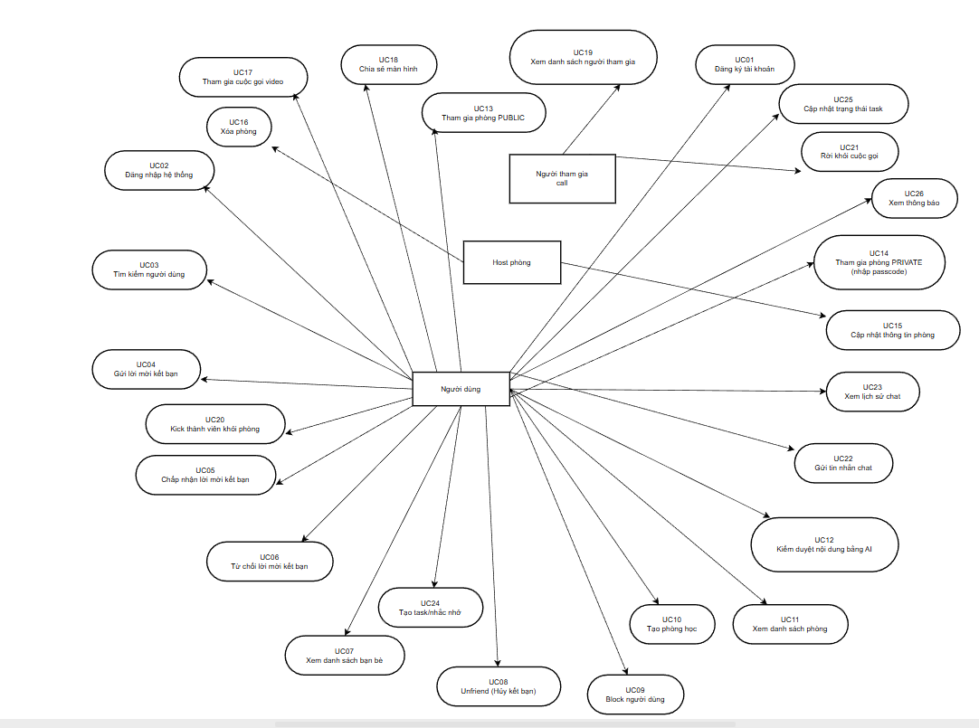
Hình 2 Biểu đồ usecase tổng quát user

Mô hình hóa cấu trúc tĩnh

Xác định các lớp
Phía Flutter App:
- CallSession
- AuthService
- ApiService
- WebSocketClient
- User
- Message
- Room
Phía Java Server:
- SummaryResult
- Token
- AuthController
- RoomController
- SummaryController
- AuthServiceServer
- RoomService
- SummaryService
- ChatController
- SignalingEndpoint
- ChatService
- UserRepository
- RoomRepository
- MessageRepository
- UserEntity
- RoomEntity
- MessageEntity

Biểu đồ lớp mức khái niệm

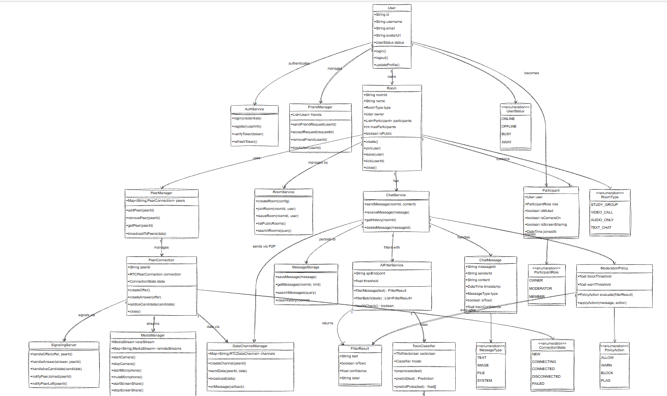

Hình 3 Biểu đồ lớp bên người dùng

Biểu đồ hoạt động

Đăng ký tài khoản (Sign up)
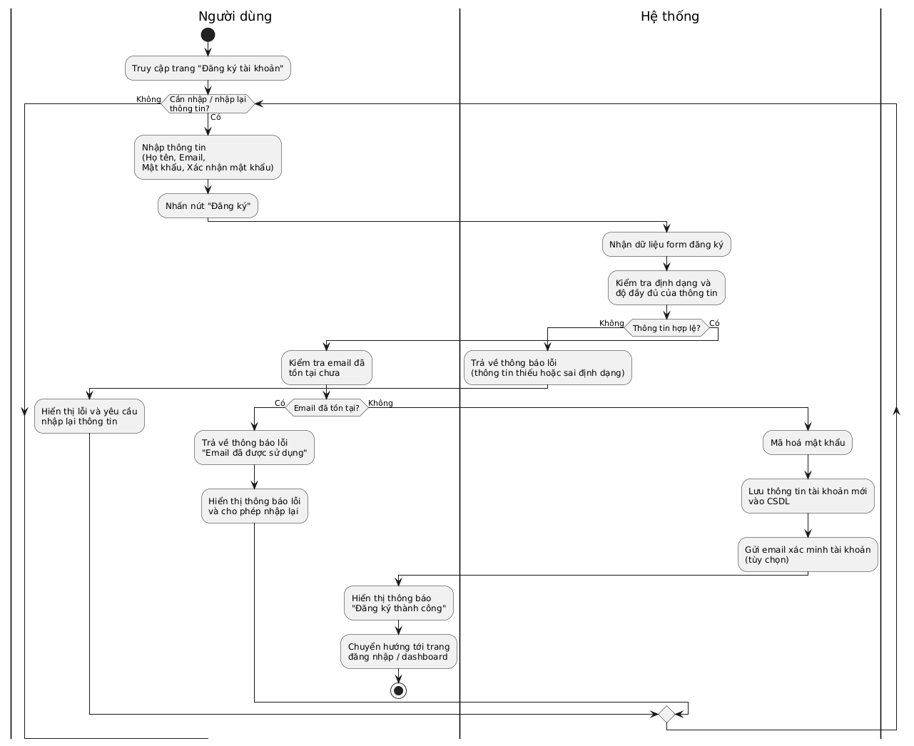
Hình 4 Biểu đồ hoạt động UC Đăng ký tài khoản (Sign up)

Đăng nhập hệ thống (Sign in)
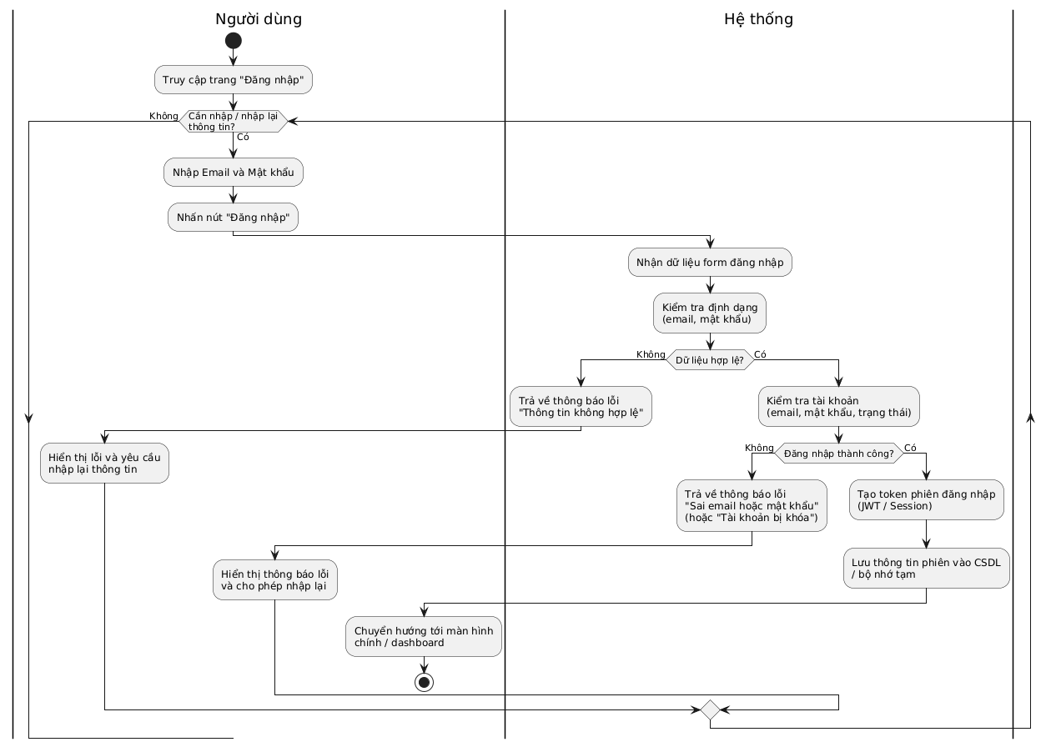
Hình 5 Biểu đồ hoạt động UC Đăng nhập hệ thống

Tìm kiếm người dùng
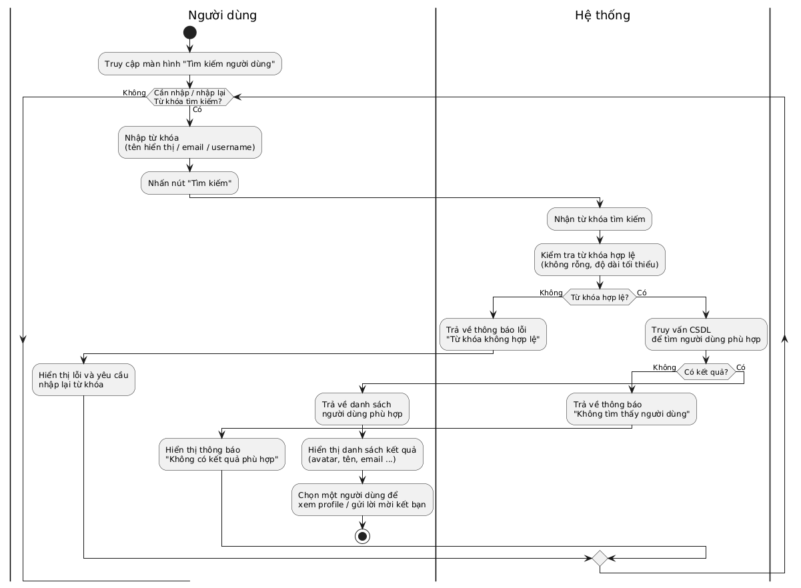
Hình 6 Biểu đồ hoạt động UC Tìm kiếm người dùng

Gửi lời mời kết bạn
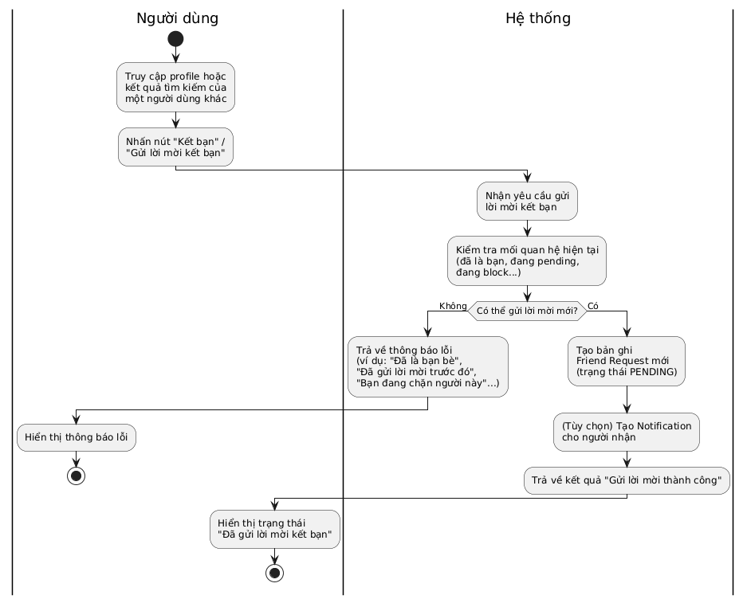
Hình 7 Biểu đồ hoạt động UC Gửi lời mời kết bạn

Block người dùng
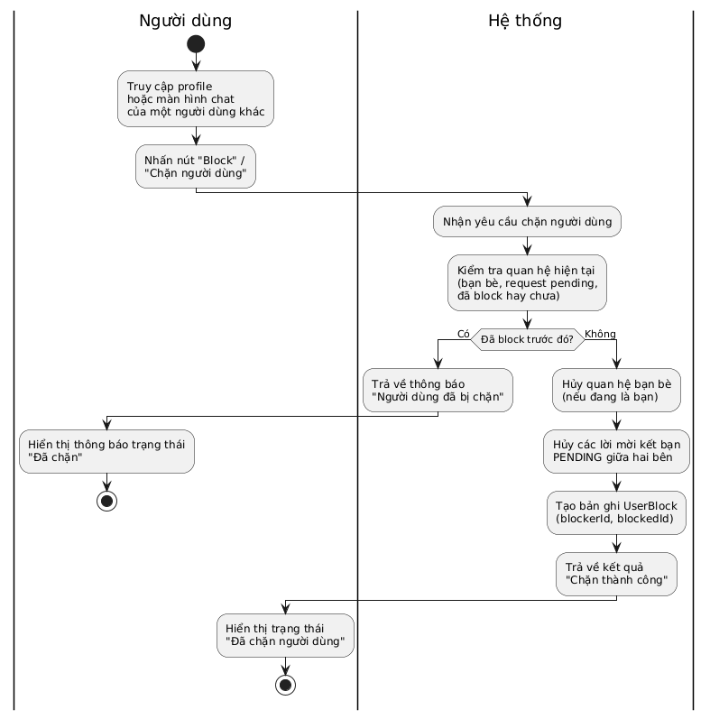
Hình 8 Biểu đồ hoạt động UC Block người dùng

Tạo phòng học
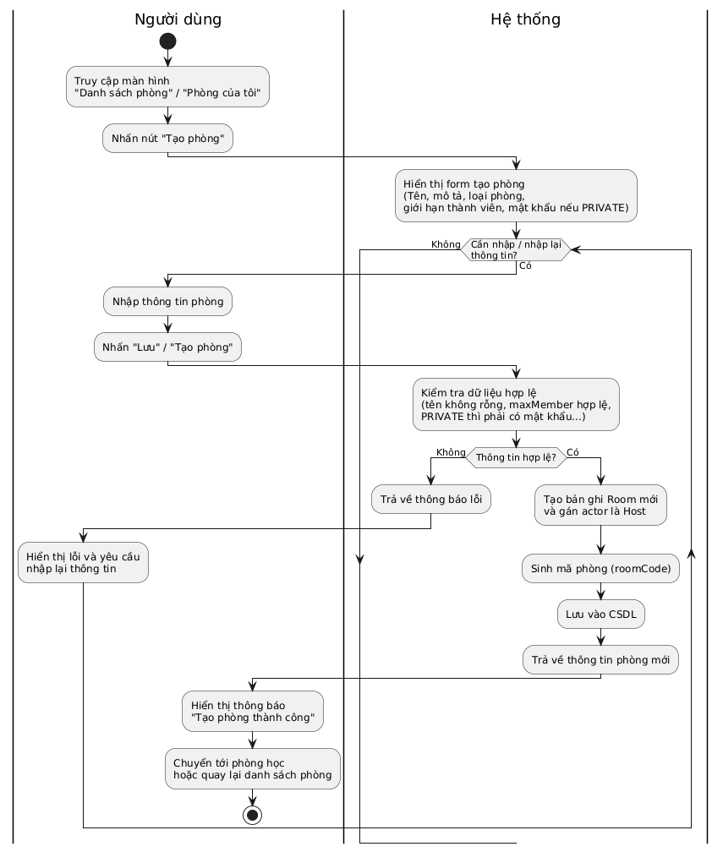
Hình 9 Biểu đồ hoạt động UC Tạo phòng học

Xem danh sách phòng
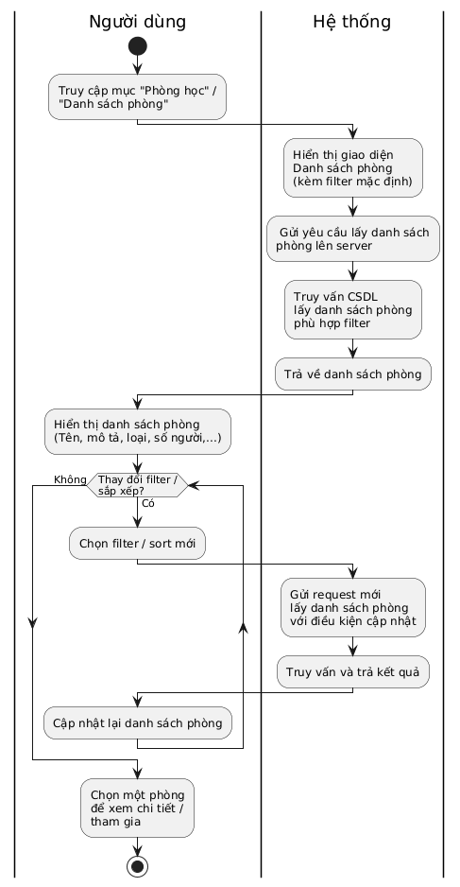
Hình 10 Biểu đồ hoạt động UC Xem danh sách phòng

Tìm kiếm phòng
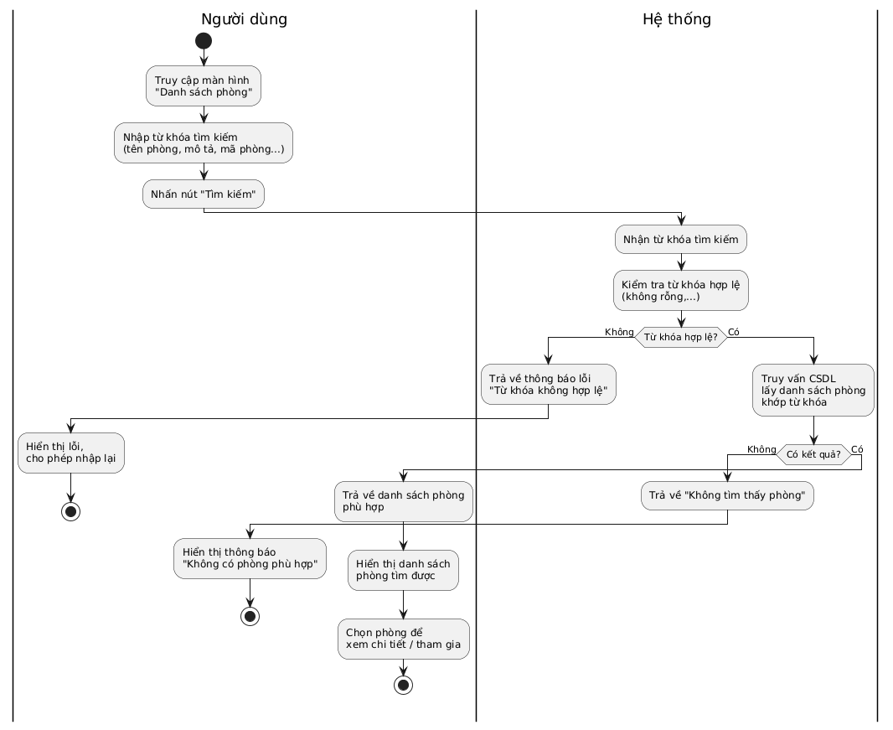
Hình 11 Biểu đồ hoạt động UC Tìm kiếm phòng

Tham gia cuộc gọi video (Join Video Call)
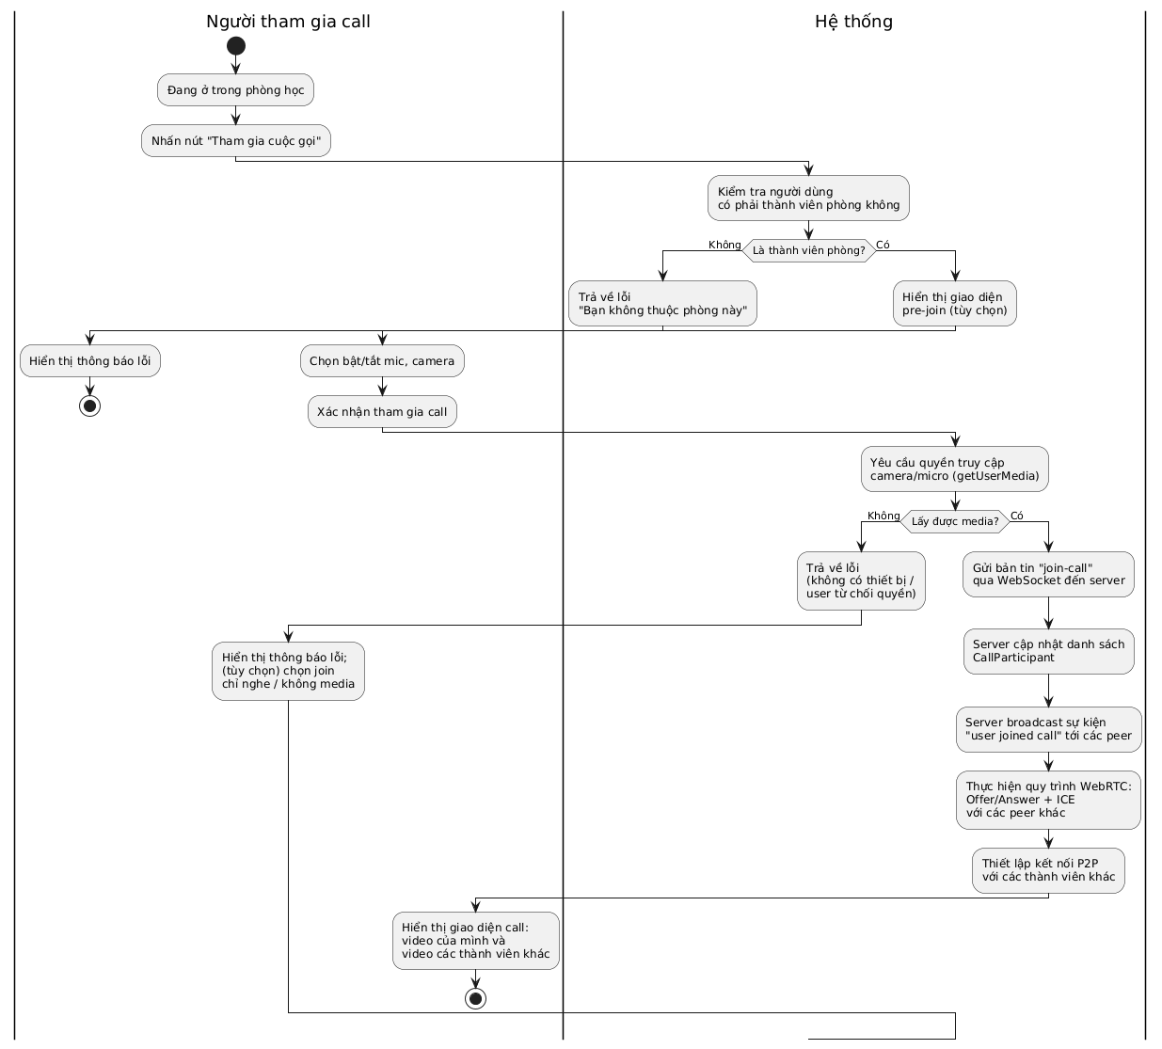
Hình 12 Biểu đồ hoạt động UC Tham gia cuộc gọi video (Join Video Call)

Chia sẻ màn hình (Screen Sharing)
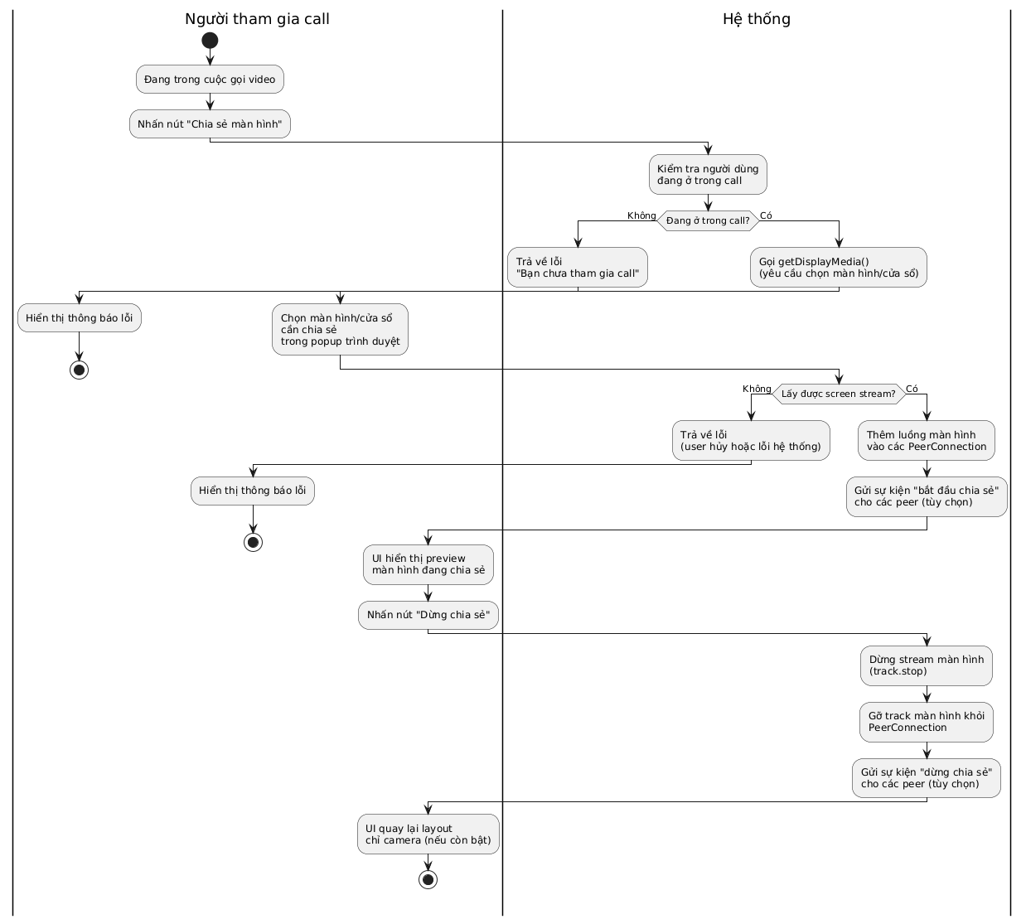
Hình 13 Biểu đồ hoạt động UC Chia sẻ màn hình (Screen Sharing)

Kick thành viên khỏi phòng (Kick Member)
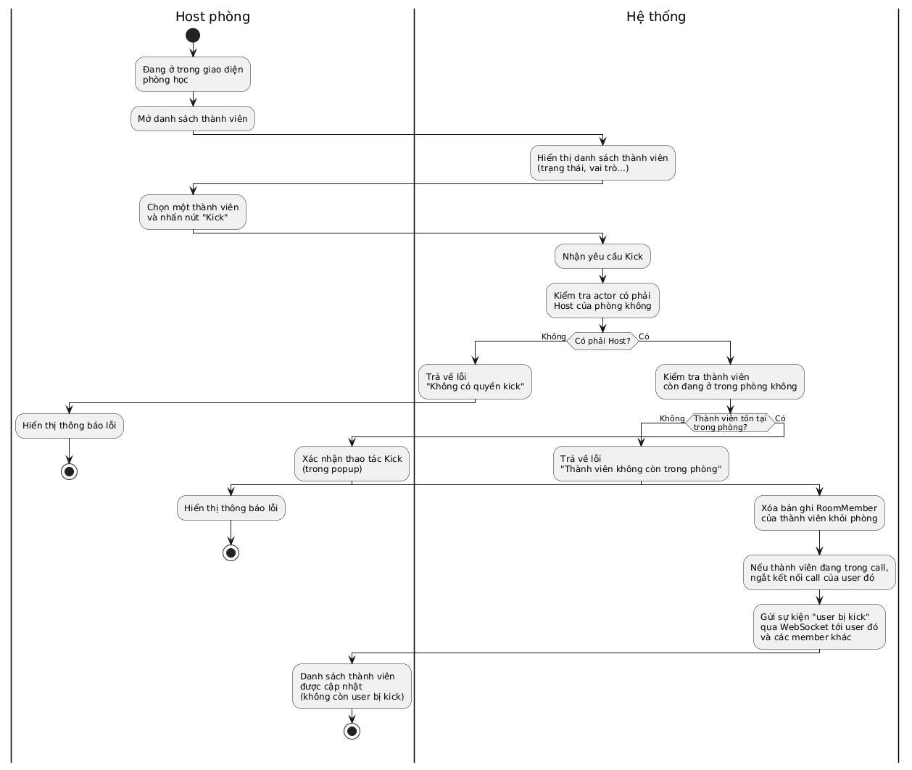
Hình 14 Kick thành viên khỏi phòng (Kick Member)

Gửi tin nhắn chat (Send Chat Message)
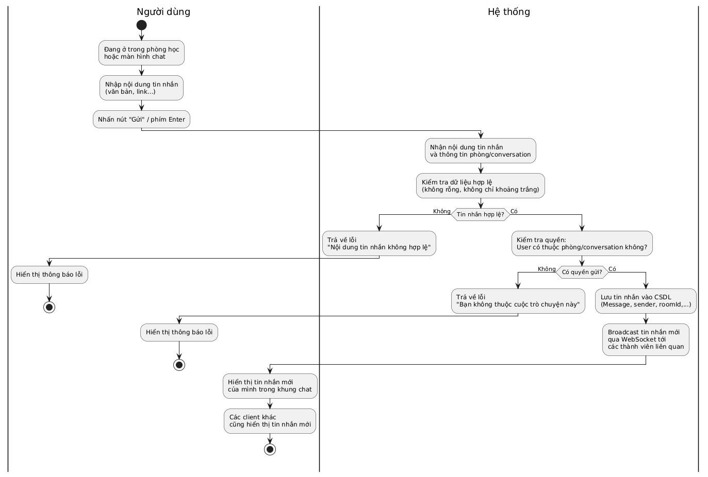
Hình 15 Biểu đồ hoạt động UC Gửi tin nhắn chat (Send Chat Message)

Tạo task/nhắc nhở (Create Task/Reminder)
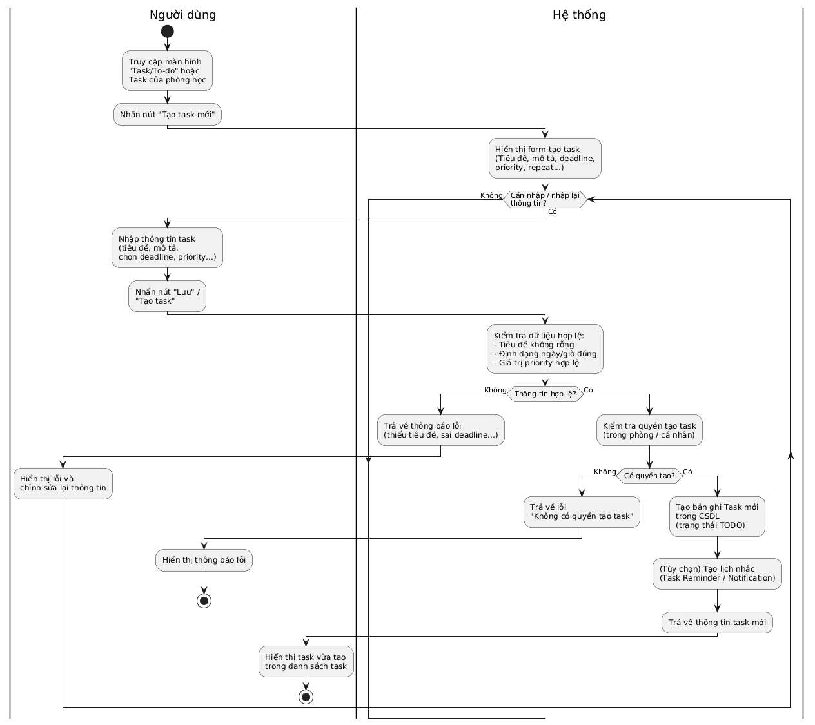
Hình 16 Biểu đồ hoạt động UC Tạo task/nhắc nhở (Create Task/Reminder)

Biểu đồ trình tự

Đăng nhập hệ thống
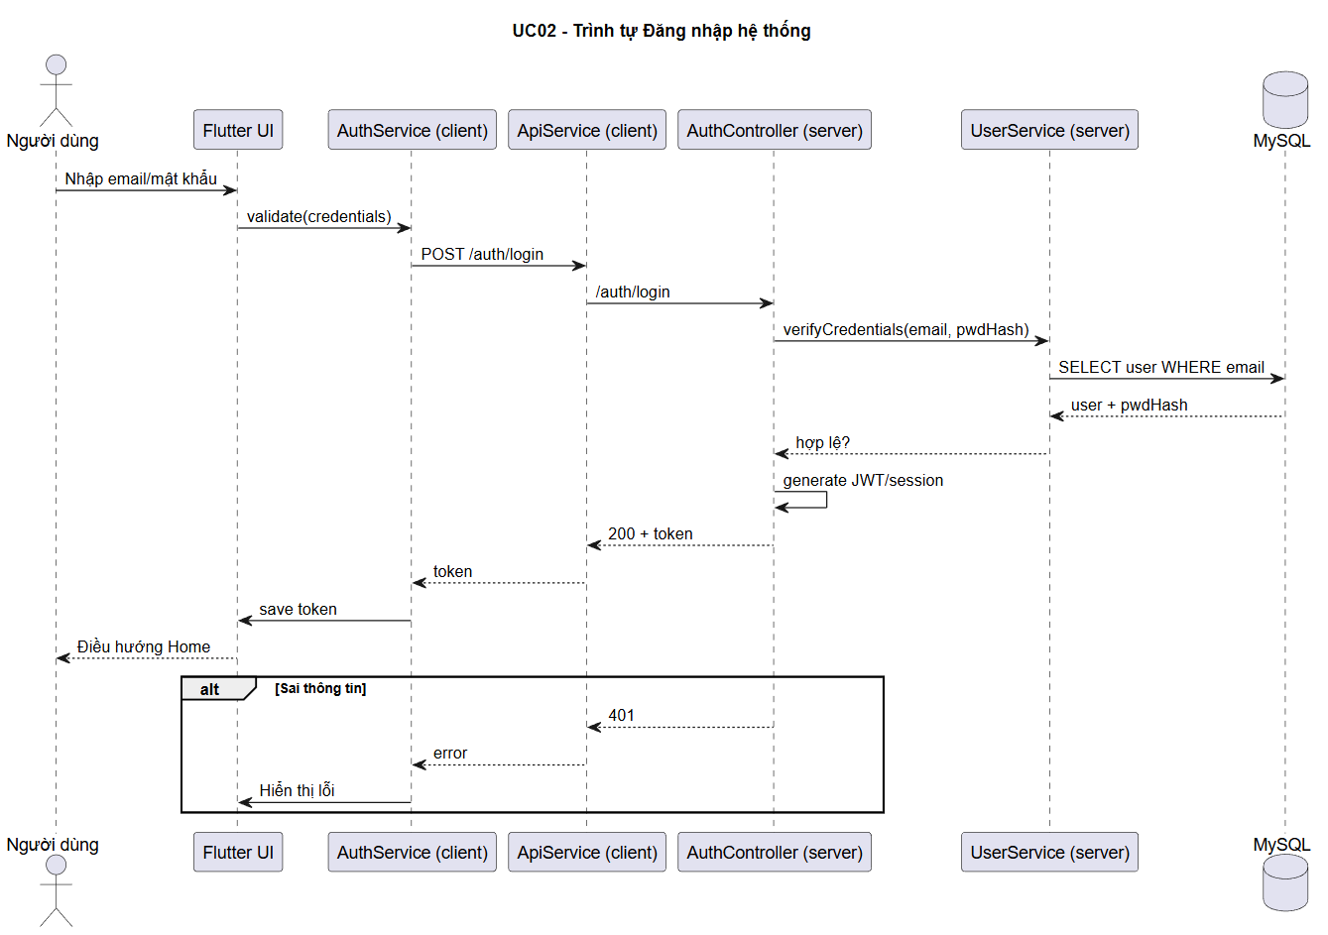
Hình 17 Biểu đồ trình tự Đăng nhập hệ thống

Gửi lời mời kết bạn
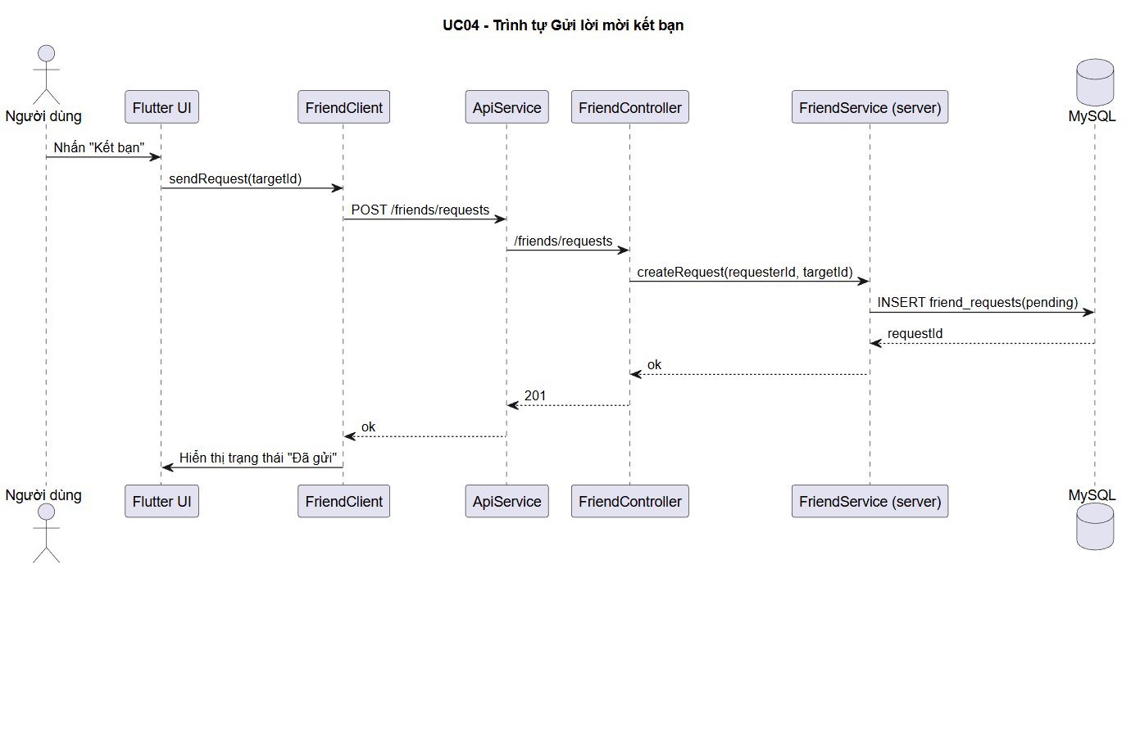
Hình 18 Biểu đồ trình tự Gửi lời mời kết bạn

Tạo phòng học
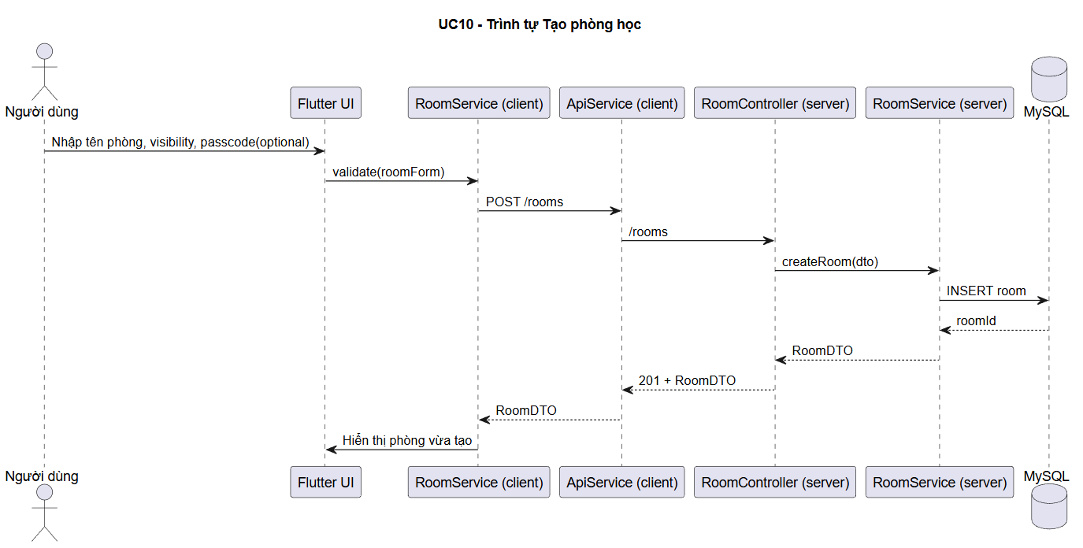
Hình 19 Biểu đồ trình tự Tạo phòng học

Tham gia phòng PUBLIC

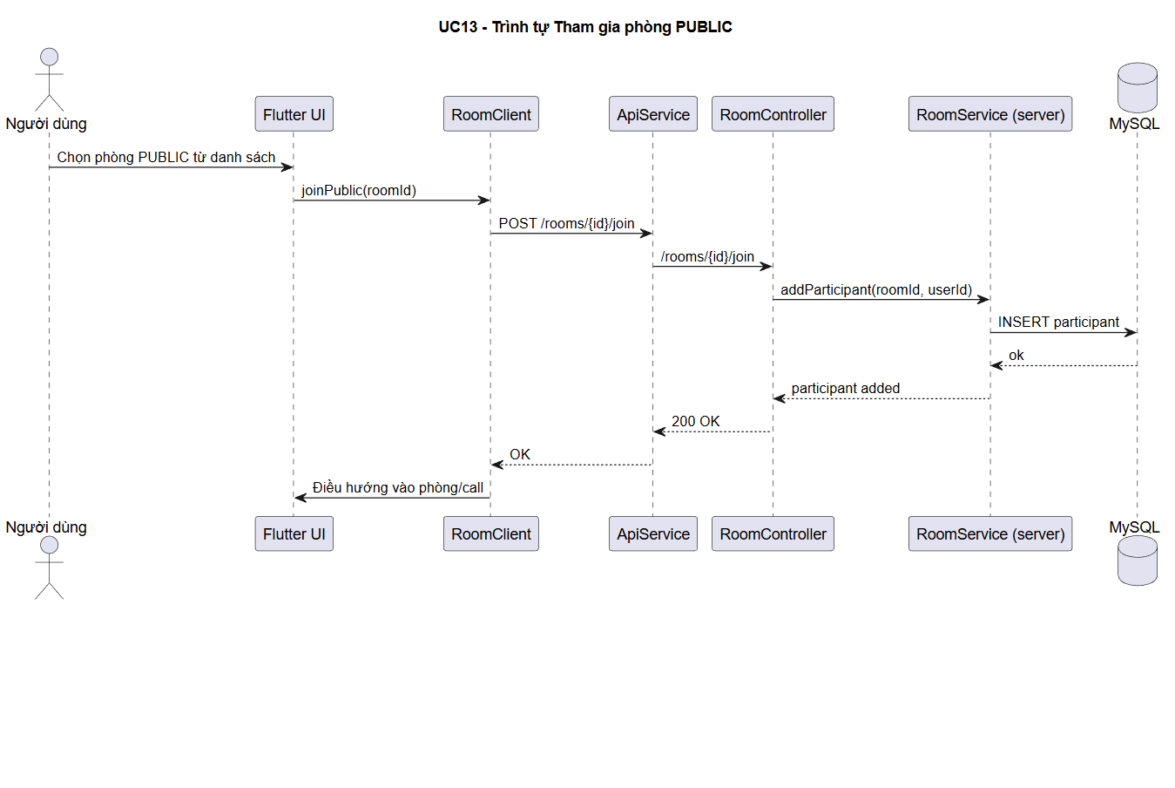
Hình 20 Biểu đồ trình tự Tham gia phòng PUBLIC

Tham gia cuộc gọi video
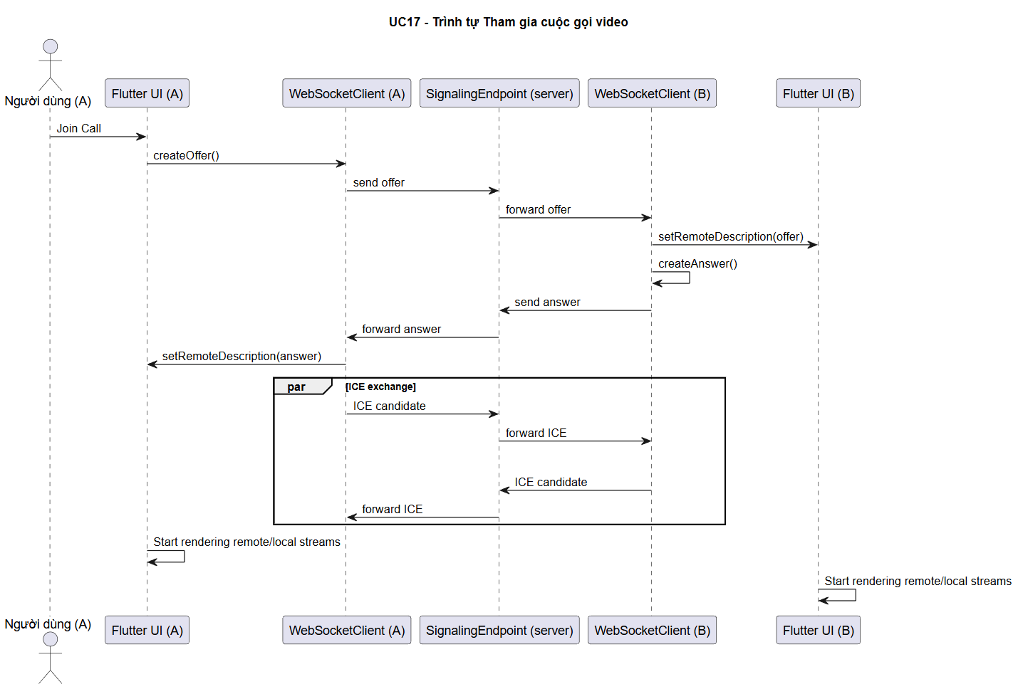
Hình 21 Biểu đồ trình tự Tham gia cuộc gọi video

Gửi tin nhắn chat
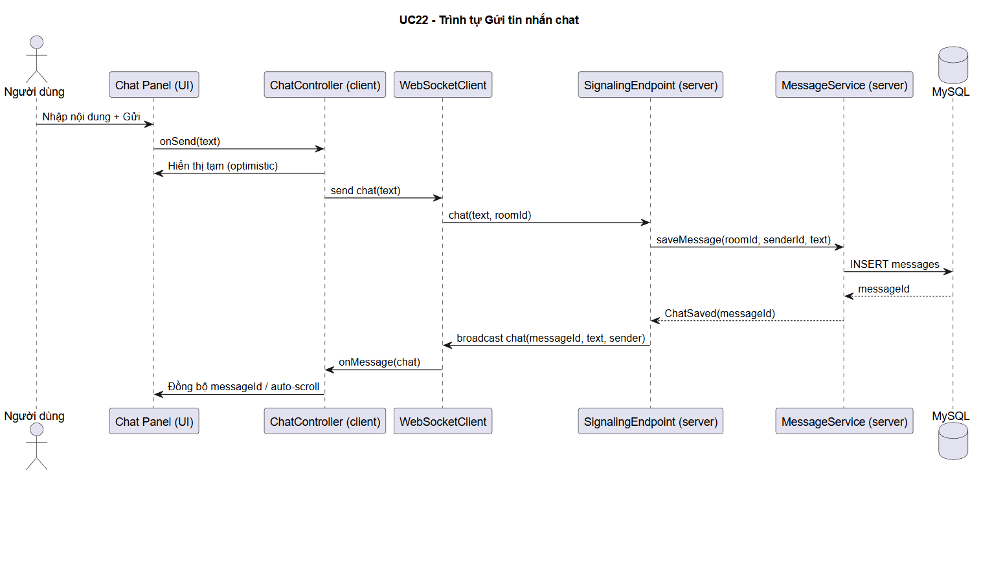
Hình 22 Biểu đồ trình tự Gửi tin nhắn chat

2.1.6 Biểu đồ gói

Biểu đồ gói tổng thể hệ thống
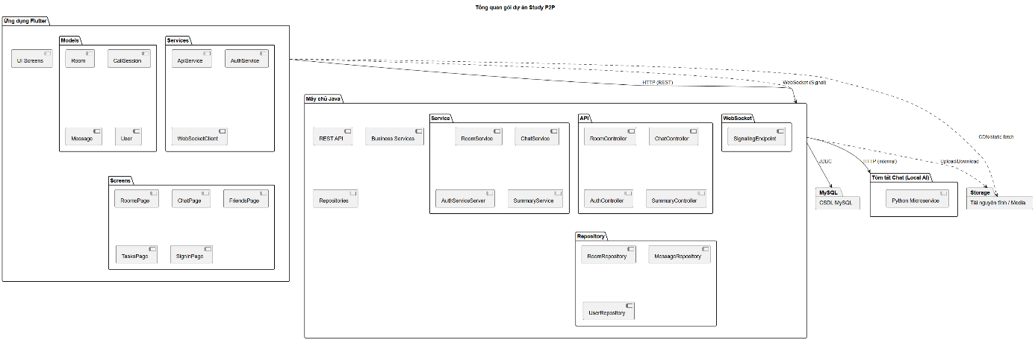
Hình 23 Biểu đồ gói tổng thể hệ thống

Biểu đồ gói riêng cho Tạo phòng
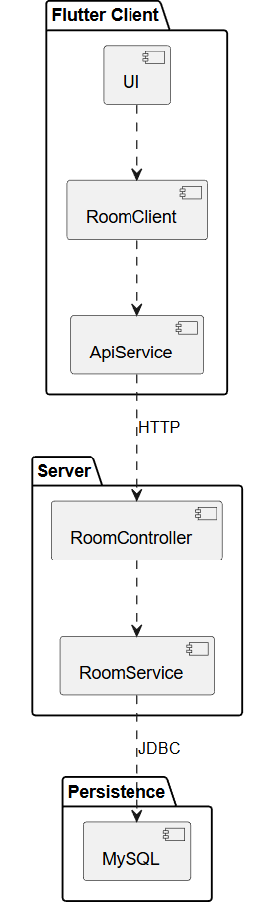
Hình 24 Biểu đồ gói riêng cho Tạo phòng

TRIỂN KHAI VÀ KẾT QUẢ THỰC HIỆN

Môi trường và công cụ triển khai
Để xây dựng hệ thống “Xây Dựng Ứng Dụng Học Nhóm Trực Tuyến Tích Hợp Ai”, nhóm sử dụng các công cụ và môi trường sau:
Frontend: Flutter
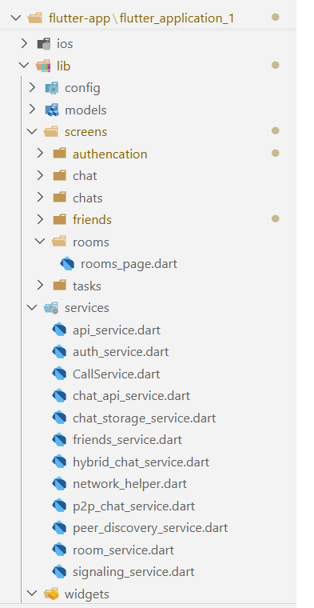
Hình 25 Hệ thống thư mục frontend
Backend: java maven
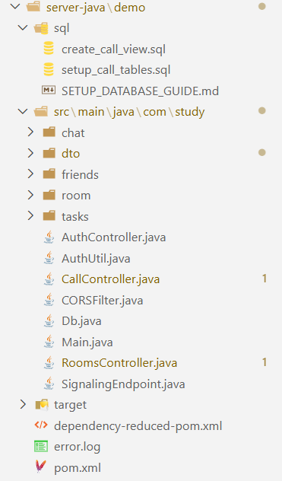
Hình 26 Hệ thống thư mục backend
Cơ sở dữ liệu: MySQL (triển khai qua XAMPP)
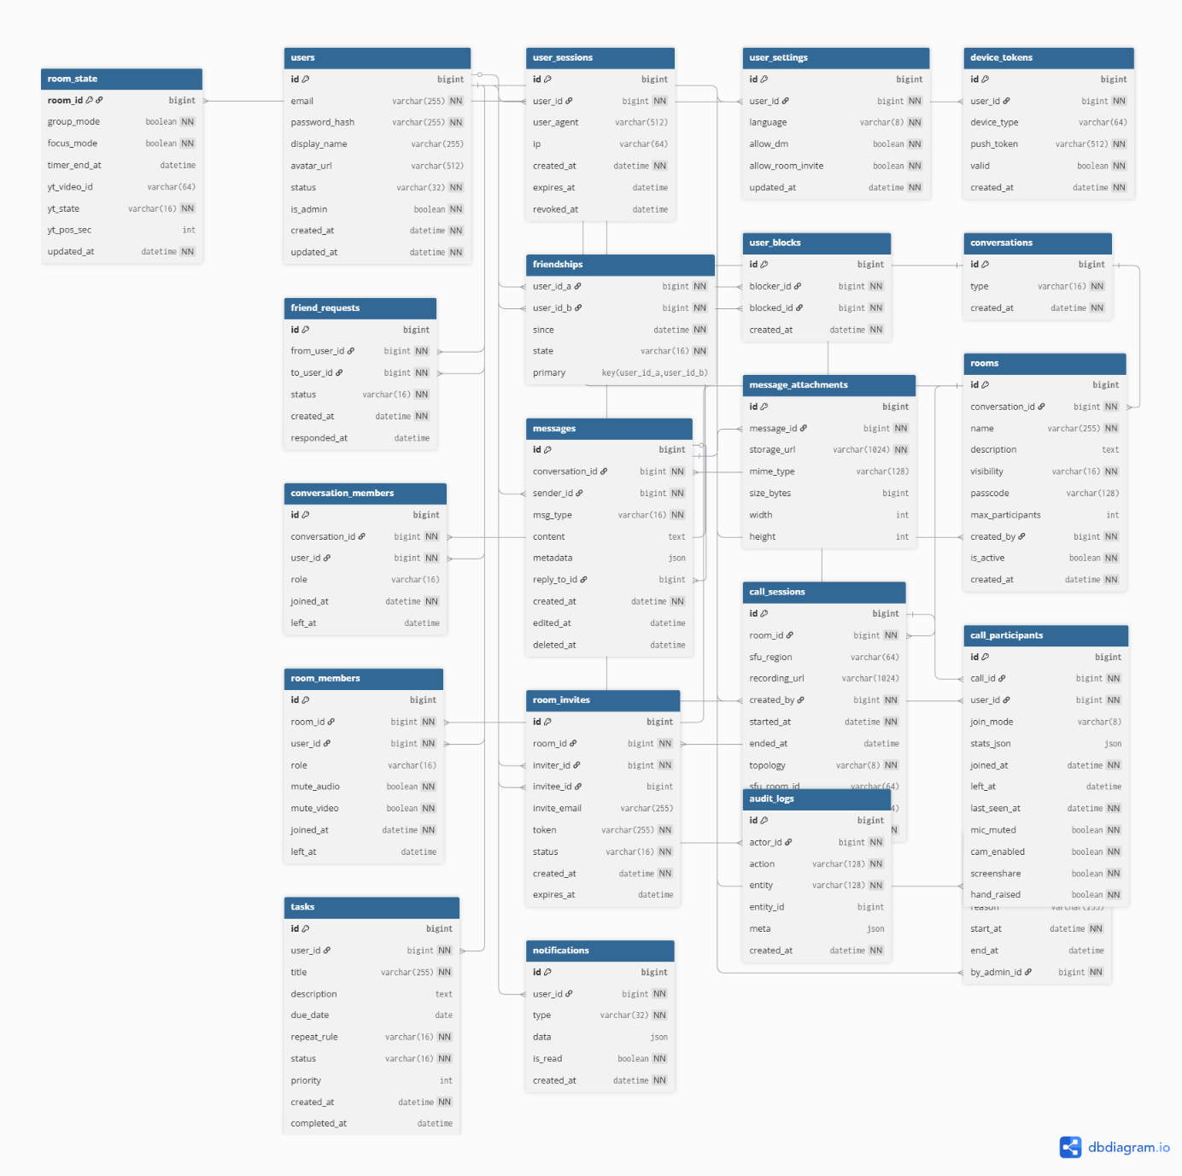
Hình 27 Sơ đồ các bảng CSDL
Công cụ lập trình: VSCode
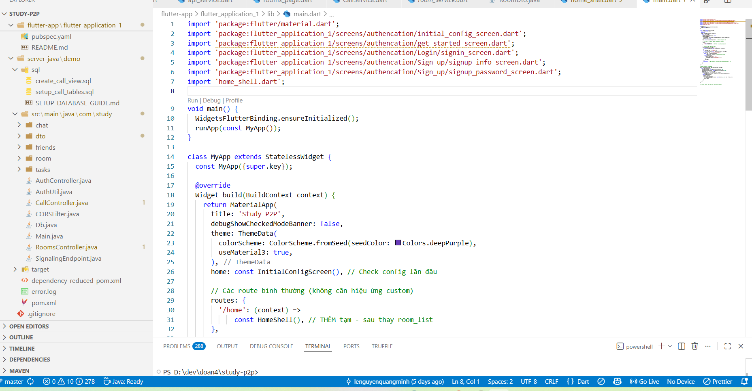
Hình 28 Màn hình làm việc với VSCode
Triển khai UML & ERD: PlantUML, dbdiagram.io
Quản lý mã nguồn: GitHub: [3]
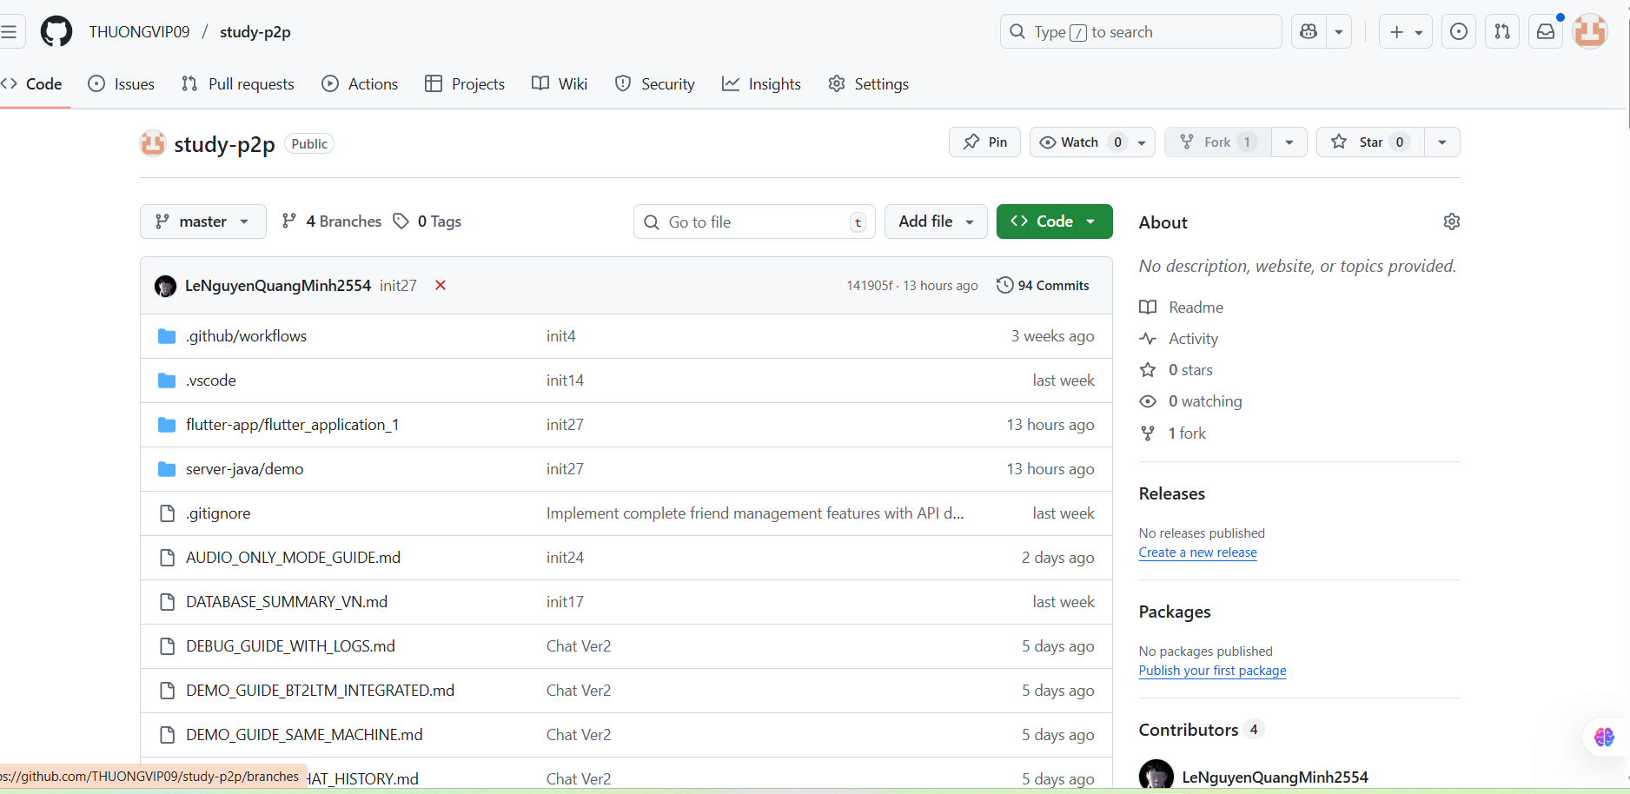
Hình 29 Màn hình trang github

Thiết kế cấu trúc hệ thống

Phân hệ

Phân hệ Client – Ứng dụng người dùng (Frontend Flutter)
Đây là nơi người dùng trực tiếp tương tác. Môi trường Flutter giúp hệ thống vận hành trên đa nền tảng như Web, Desktop, và Mobile.

Chức năng chính:
- Hiển thị giao diện sử dụng: đăng ký, đăng nhập, danh sách phòng, cuộc gọi video, chat, task,…
- Thực thi logic phía client như kiểm tra dữ liệu form, hiển thị lỗi, lưu token đăng nhập bằng SharedPreferences.
- Khởi tạo và quản lý kết nối WebRTC (PeerConnection, ICE candidate, offer/answer).
- Gửi yêu cầu REST API đến server để truy xuất dữ liệu (users, friends, rooms, messages…).
- Nhận sự kiện thời gian thực qua WebSocket để cập nhật giao diện ngay lập tức (user tham gia phòng, user gửi tin nhắn, bắt đầu chia sẻ màn hình…).
- Xử lý media (camera, microphone), điều phối layout hiển thị video theo số lượng peer.
Cấu trúc client được chia thành:
- UI Layer: màn hình phòng học, màn hình call, màn hình bạn bè, màn hình chat.
- State Management: quản lý trạng thái ứng dụng theo từng module.
- Network Layer: REST client + WebSocket client.
- WebRTC Layer: quản lý peer connection, stream media, screen sharing.
- Storage Layer: lưu token, setting, cache dữ liệu.

Phân hệ Server Signaling – Điều phối kết nối WebRTC
Signaling server sử dụng WebSocket để điều phối việc bắt tay (handshake) giữa các client trước khi thiết lập truyền media P2P.
Chức năng chính:
- Quản lý kết nối WebSocket theo phòng.
- Truyền tiếp thông điệp signaling:
  - SDP Offer / SDP Answer
  - ICE Candidate
  - Join/Leave call
  - Thay đổi trạng thái mic/camera
  - Bắt đầu/Dừng chia sẻ màn hình
- Broadcast sự kiện real-time đến các thành viên khác trong phòng.
- Giữ trạng thái tạm thời (in-memory) liên quan đến danh sách participant đang trong call.
Ý nghĩa trong mô hình Hybrid P2P:
- Không xử lý media, không giải mã/ mã hóa âm thanh, video.
- Chỉ đóng vai trò "ông mai" giúp các peer tìm thấy nhau, sau đó hai client tự truyền media trực tiếp.
- Giảm tải cho server giúp tăng hiệu năng tổng thể, nhất là với nhóm học 3–10 người.

Phân hệ REST API – Quản lý dữ liệu nghiệp vụ
Phân hệ này phát triển bằng Java (Jersey REST), đảm nhiệm vai trò xử lý dữ liệu theo mô hình client–server truyền thống.
Chức năng chính:
- Quản lý tài khoản người dùng: đăng ký, đăng nhập, thay đổi thông tin, trạng thái hoạt động.
- Quản lý quan hệ xã hội: lời mời kết bạn, chấp nhận, hủy, block, danh sách bạn bè.
- Quản lý phòng học: tạo phòng, cập nhật, xóa, tham gia phòng, kiểm tra passcode.
- Quản lý chat: lưu tin nhắn, lấy lịch sử, xử lý file đính kèm.
- Quản lý task/nhắc nhở: tạo task, thay đổi trạng thái, danh sách task theo user hoặc theo phòng.
- Quản lý thông báo (notification): sinh thông báo hệ thống, đánh dấu đã đọc.
- Cung cấp API endpoint cho client sử dụng, đồng thời kiểm tra quyền truy cập và tính hợp lệ của dữ liệu.
Đặc điểm:
- Tách biệt hoàn toàn với signaling server để đảm bảo tính ổn định và bảo mật.
- Mọi dữ liệu quan trọng đều lưu trữ trong database thông qua REST.
- Kết hợp với JWT để xác thực trong mỗi lần client gửi request.

Phân hệ Dữ liệu – Hệ quản trị cơ sở dữ liệu MySQL
Lưu thông tin người dùng, phòng học, danh sách bạn bè, trạng thái phòng.
Lưu lịch sử tin nhắn và file đính kèm.
Lưu nhật ký cuộc gọi (call sessions) và danh sách người tham gia.
Lưu task, notification và các mối quan hệ.
Đảm bảo tính toàn vẹn dữ liệu với foreign key, index, và ràng buộc FK.

Giao diện trang đăng nhập, đăng ký :

Màn hình Đăng Nhập
Màn hình này dùng để người dùng đã có tài khoản đăng nhập vào hệ thống ProgressMark nhằm truy cập các chức năng chính của ứng dụng. Đây là bước xác thực đầu tiên để đảm bảo người dùng hợp lệ trước khi sử dụng hệ thống.
Cách hoạt động:
- Nhập thông tin đăng nhập
  - Người dùng điền Email vào trường nhập liệu. Hệ thống yêu cầu email phải đúng định dạng và phải tồn tại trong cơ sở dữ liệu.
  - Người dùng nhập Password vào trường mật khẩu. Mật khẩu phải trùng khớp với mật khẩu đã đăng ký trước đó.
- Nhấn nút “Sign In”: Khi người dùng nhấn nút Sign In, ứng dụng thực hiện các bước kiểm tra:
  - Xác thực email: Hệ thống kiểm tra email có tồn tại trong database hay không.
  - Xác thực mật khẩu: So sánh mật khẩu người dùng nhập với mật khẩu được lưu trữ của tài khoản tương ứng.
  - Kết quả đăng nhập
    - Nếu thông tin hợp lệ → hệ thống chuyển hướng người dùng đến màn hình chính của ứng dụng.
    - Nếu thông tin sai → hiển thị thông báo lỗi để người dùng nhập lại.
- Chưa có tài khoản: Người dùng có thể nhấn “Create account” (ở màn hình đầu tiên) hoặc “Sign up” (liên kết nhỏ dưới nút Sign in) để chuyển sang giao diện đăng ký.
- Quay lại màn hình trước: Biểu tượng dấu X ( × ) ở góc phải cho phép quay lại màn hình Get Started.
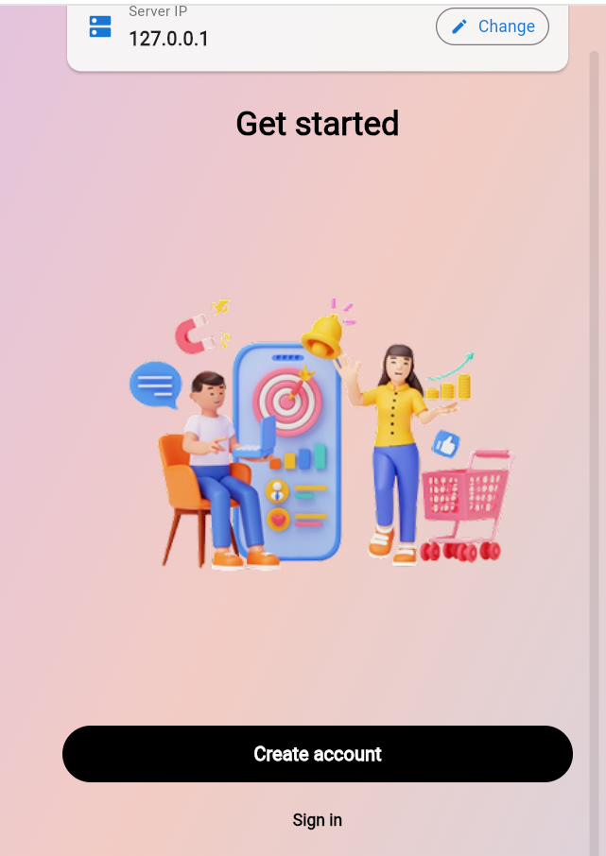
Hình 30 Màn hình Getstarted
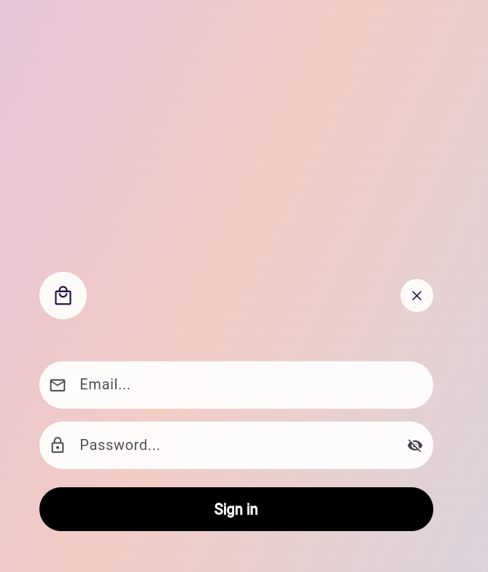
Hình 31 Giao diện đăng nhập
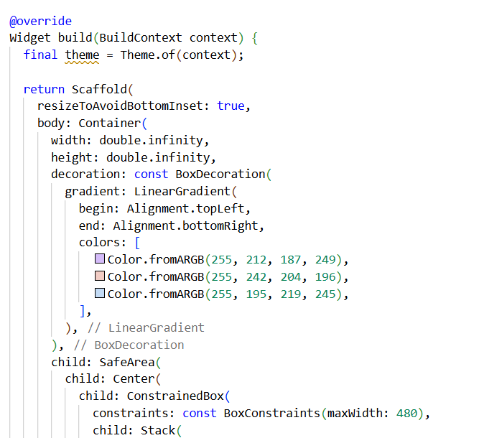
Hình 32 Code frontend đăng nhập

Màn Hình Đăng Ký
Người dùng cung cấp:
- Display Name – Tên hiển thị trong hệ thống.
- Email – Địa chỉ email dùng để xác thực và đăng nhập.
Ứng dụng kiểm tra:
- Email đúng định dạng.
- Các trường không được để trống.
Khi hợp lệ : chuyển sang bước tiếp theo.
Tạo mật khẩu
Sau khi hợp lệ : gửi toàn bộ thông tin đăng ký lên server.
Xử lý từ phía server
- Kiểm tra email đã tồn tại hay chưa.
- Nếu email hợp lệ → mã hoá mật khẩu.
- Lưu thông tin người dùng mới vào cơ sở dữ liệu.
- Trả kết quả đăng ký thành công cho ứng dụng.
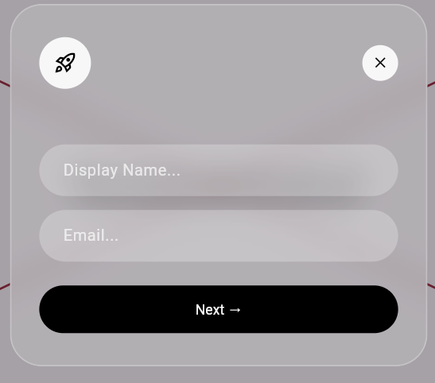
Hình 33 Màn hình đăng ký 1
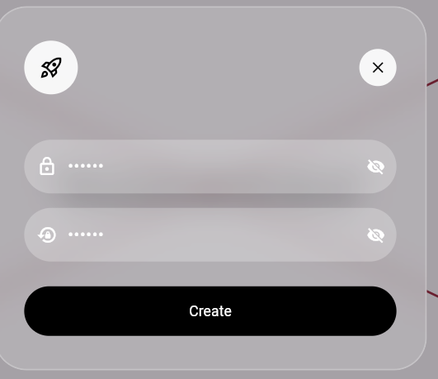
Hình 34 Giao diện Đăng ký 2

Giao diện Dashboard
Thanh điều hướng cố định bên trái bao gồm các biểu tượng chức năng:
- Trang chủ
- Phòng học
- Bạn bè
- Lịch sử chat
- Task/Nhắc nhở
- Notification
- Tài khoản người dùng
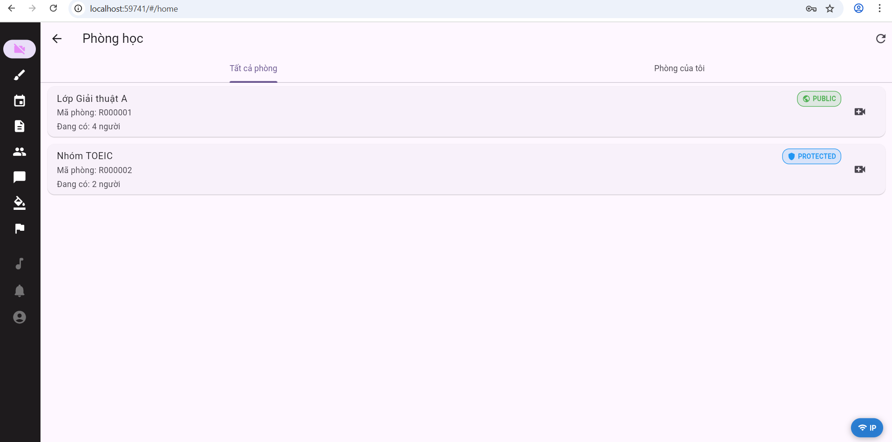
Hình 35 Màn hình dashboard

Giao diện Tạo phòng học
Mở form tạo phòng
Người dùng nhập thông tin
Gửi yêu cầu lên server: Khi nhấn Tạo phòng, ứng dụng gửi dữ liệu lên backend để xử lý:
- Server kiểm tra tính hợp lệ
- Tạo bản ghi phòng mới trong CSDL
- Gán người tạo làm Host

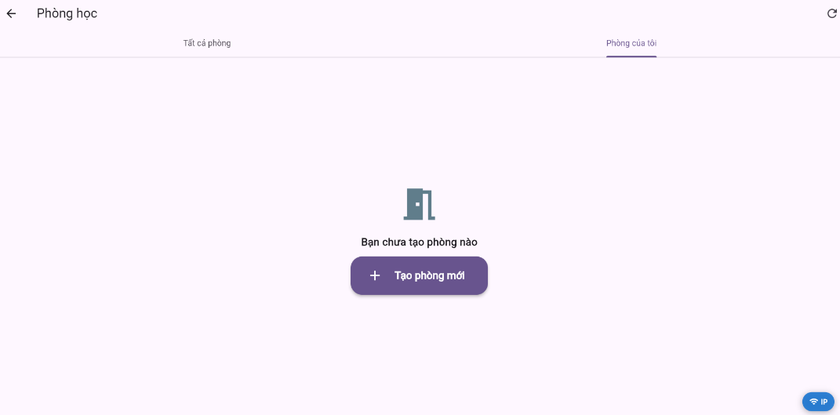
Hình 36 Giao diện tạo phòng 1
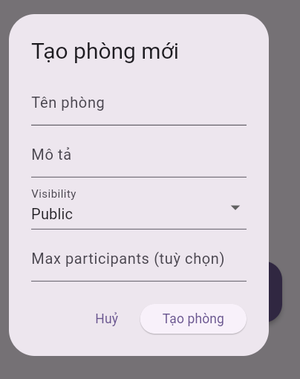
Hình 37 Giao diện tạo phòng 2

Giao diện phòng học & giao diện cuộc gọi P2P
Tải danh sách phòng: Ứng dụng gửi yêu cầu đến server để lấy danh sách phòng:
- Hiển thị tên phòng, mã phòng, số lượng người đang có,
- Và loại phòng (PUBLIC hoặc PROTECTED).
Người dùng có thể chuyển giữa:
- Tất cả phòng
- Phòng của tôi (các phòng do người dùng tạo hoặc đang là thành viên)
Tham gia phòng: Khi người dùng nhấn vào biểu tượng camera:
- Nếu phòng PUBLIC → vào thẳng.
- Nếu phòng PROTECTED → ứng dụng yêu cầu nhập mật khẩu trước khi vào.
Sau khi join thành công, người dùng được điều hướng đến phiên làm việc (P2P Mesh) của phòng.
Nguyên lý hoạt động – Giao diện cuộc gọi video P2P:
- Lấy camera & microphone
- Thiết lập WebRTC
- Hiển thị video & trạng thái
- Thanh điều khiển cuộc gọi
- Cập nhật theo thời gian thực
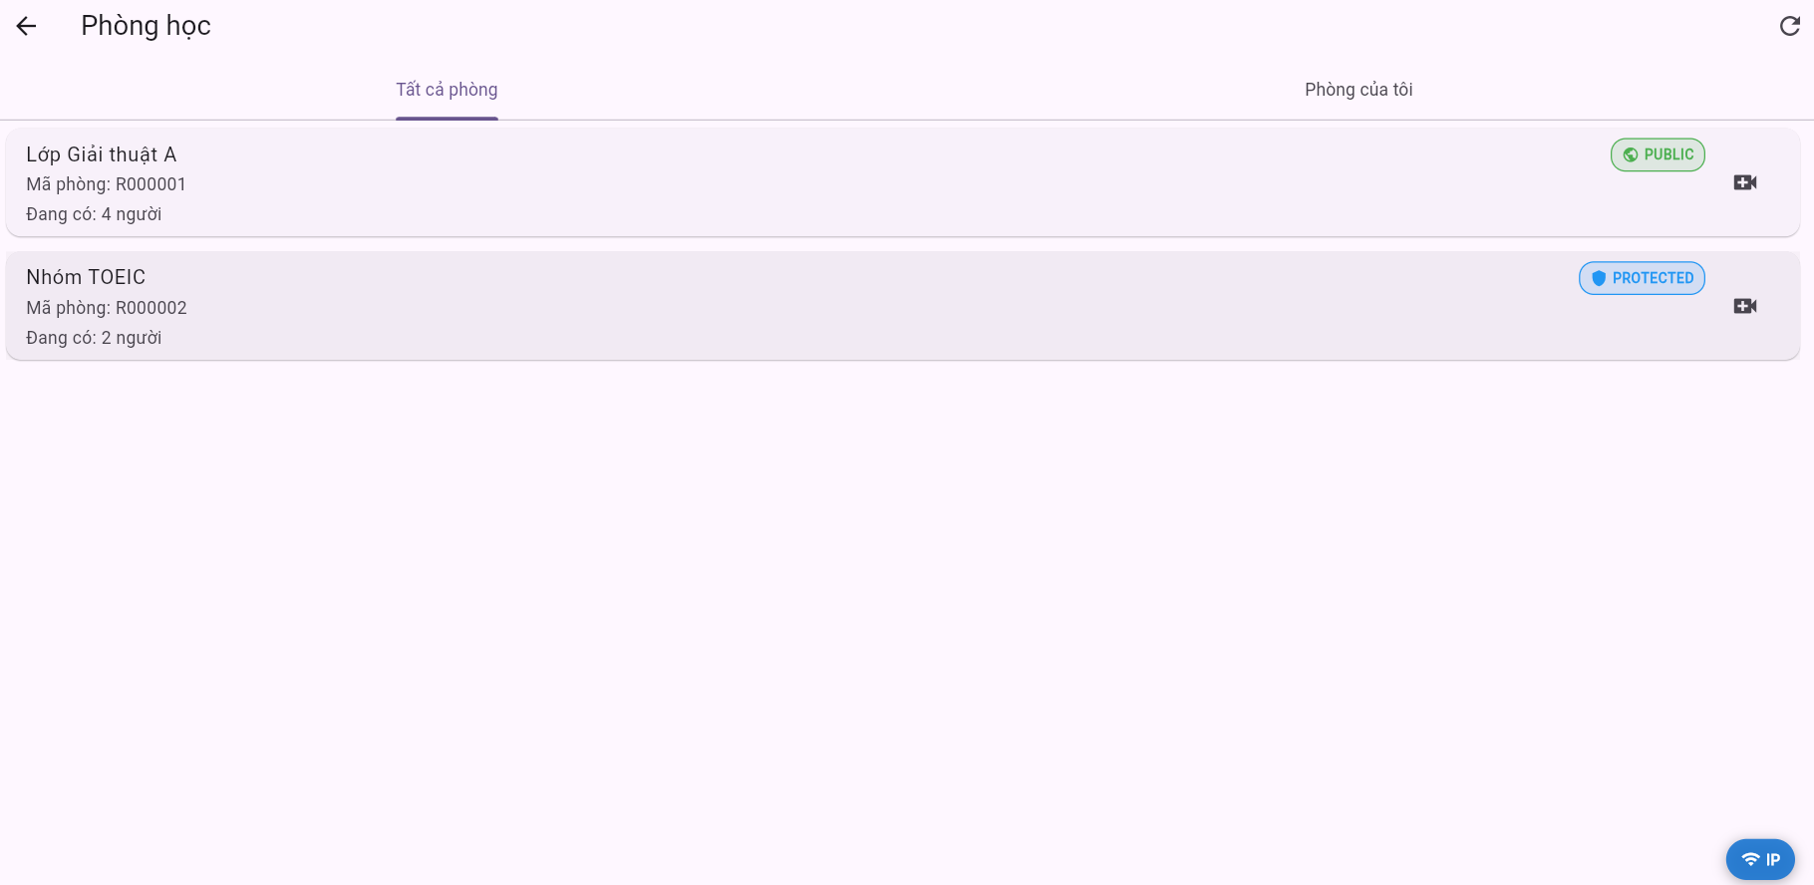

Hình 38 Giao diện phòng học & giao diện cuộc gọi P2P

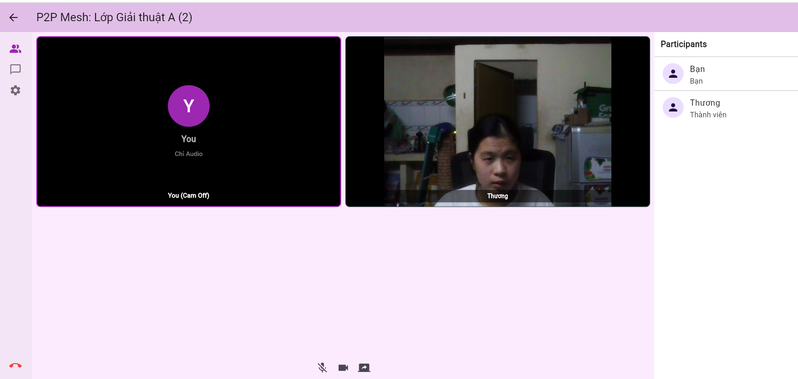

Hình 39 Giao diện phòng học & giao diện cuộc gọi P2P 2
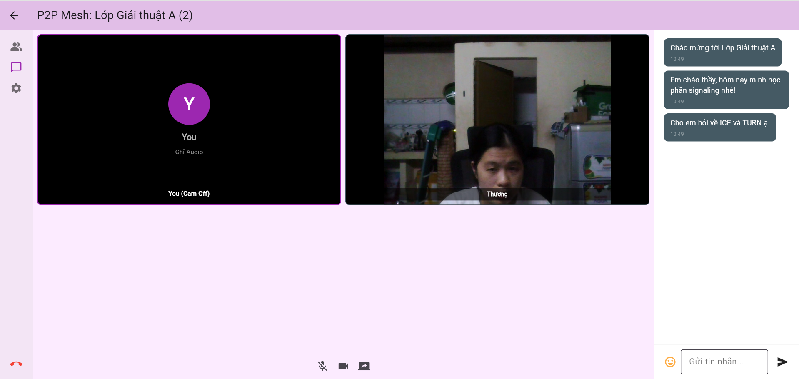

Hình 40 Giao diện phòng học & giao diện cuộc gọi P2P 3

Giao diện share màn hình
Kích hoạt chia sẻ màn hình:
- Người dùng nhấn nút Share Screen trong giao diện call.
- Ứng dụng gọi hàm getDisplayMedia() của trình duyệt để xin quyền chia sẻ.
Chọn nội dung muốn chia sẻ:
- Trình duyệt hiển thị popup:
  - Chọn Tab, Window hoặc Entire Screen
  - Người dùng chọn một cửa sổ hoặc màn hình cụ thể
  - Nhấn Share
- Nếu người dùng bấm Cancel → hủy chia sẻ.
Truyền màn hình qua WebRTC:
- Khi người dùng chọn chia sẻ:
  - Ứng dụng tạo một screen stream
  - Thay thế stream camera bằng screen track trong PeerConnection
  - Các peer khác nhận được track mới và hiển thị màn hình được chia sẻ
- Toàn bộ video màn hình được truyền theo mô hình P2P, không đi qua server.
Hiển thị màn hình chia sẻ
- Khung của người chia sẻ đổi sang chế độ You (Sharing Screen)
- Người xem nhận khung video mới hiển thị nội dung màn hình được chia sẻ
Dừng chia sẻ màn hình:
- Track chia sẻ bị đóng
- Ứng dụng quay lại stream camera nếu đang bật
- PeerConnection cập nhật lại media cho các client khác
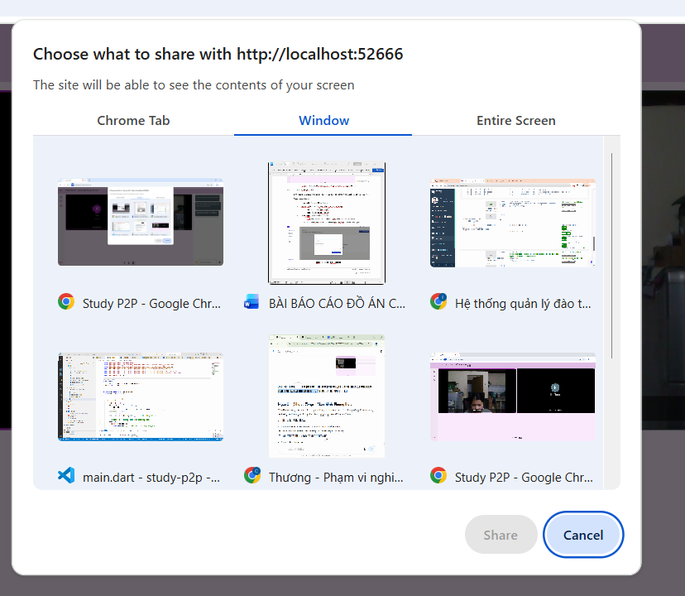
Hình 41 Giao diện Share màn hình 1
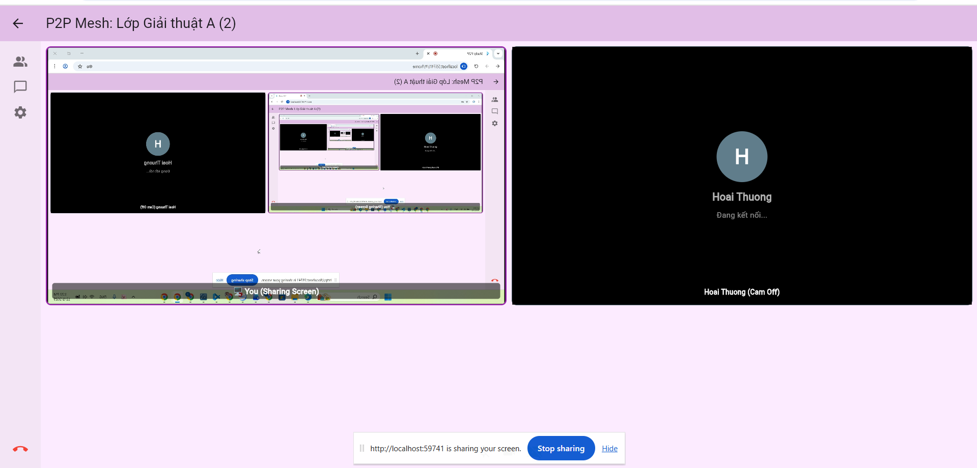
Hình 42 Giao diện Share màn hình 2

Giao diện Phân hệ Bạn bè
Friends – Danh sách bạn bè
- Khi mở tab Friends, ứng dụng tải danh sách bạn bè từ server.
- Nếu chưa có bạn bè, hệ thống hiển thị thông báo “No friends yet”.
- Người dùng có thể tìm trong danh sách bằng ô Search friends….
Find Friends – Tìm kiếm bạn bè
- Người dùng nhập ký tự vào ô tìm kiếm.
- Ứng dụng gửi từ khóa lên server và nhận lại danh sách người dùng phù hợp.
- Mỗi kết quả hiển thị:
  - Avatar
  - Tên
  - Email
  - Nút Add để gửi lời mời kết bạn
- Gửi lời mời kết bạn
  - Khi nhấn Add, ứng dụng gửi yêu cầu lên server.
  - Server tạo bản ghi Friend Request và cập nhật trạng thái.
Friend Requests – Lời mời kết bạn
- Khi người dùng nhấn Accept → server tạo quan hệ bạn bè và chuyển yêu cầu sang trạng thái ACCEPTED.
- Khi nhấn Reject → server cập nhật yêu cầu thành REJECTED.
- Danh sách cập nhật ngay tức thì qua WebSocket hoặc refresh lại dữ liệu.
Blocked Users – Danh sách chặn
- Hiển thị người dùng đã bị chặn (nếu có).
- Khi một người bị chặn, họ sẽ không thể gửi lời mời kết bạn hay tương tác trực tiếp.
Tất cả hành động đều:
- Gửi yêu cầu đến server qua REST API
- Server cập nhật database
- Ứng dụng cập nhật UI theo phản hồi
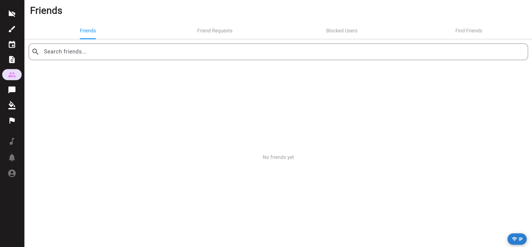
Hình 43 Giao diện Phân hệ bạn bè 1
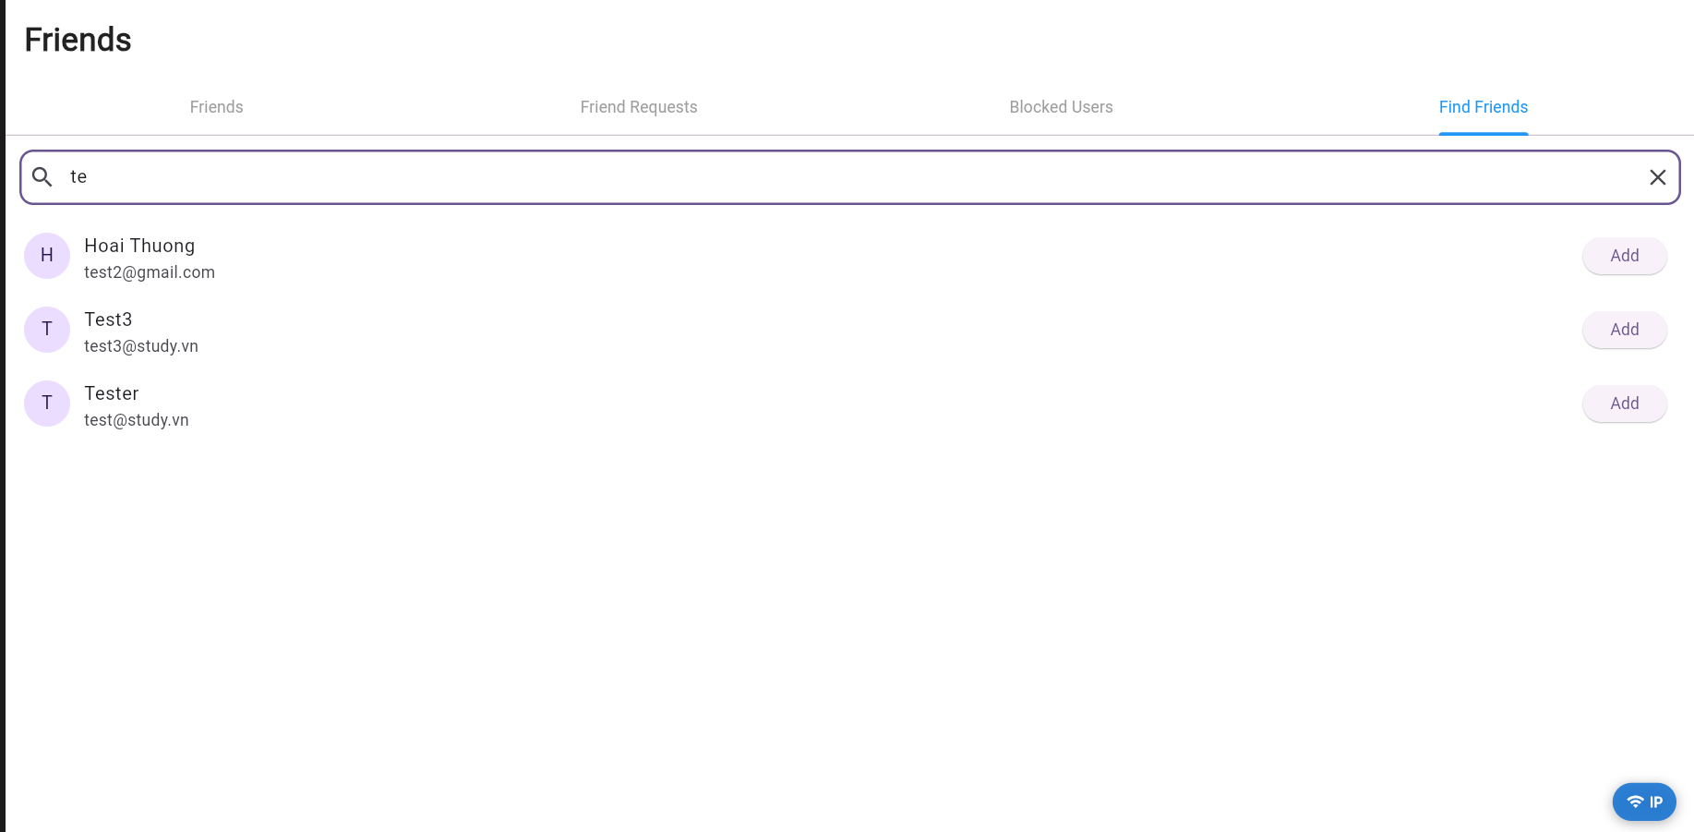
Hình 44 Giao diện phân hệ bạn bè 2
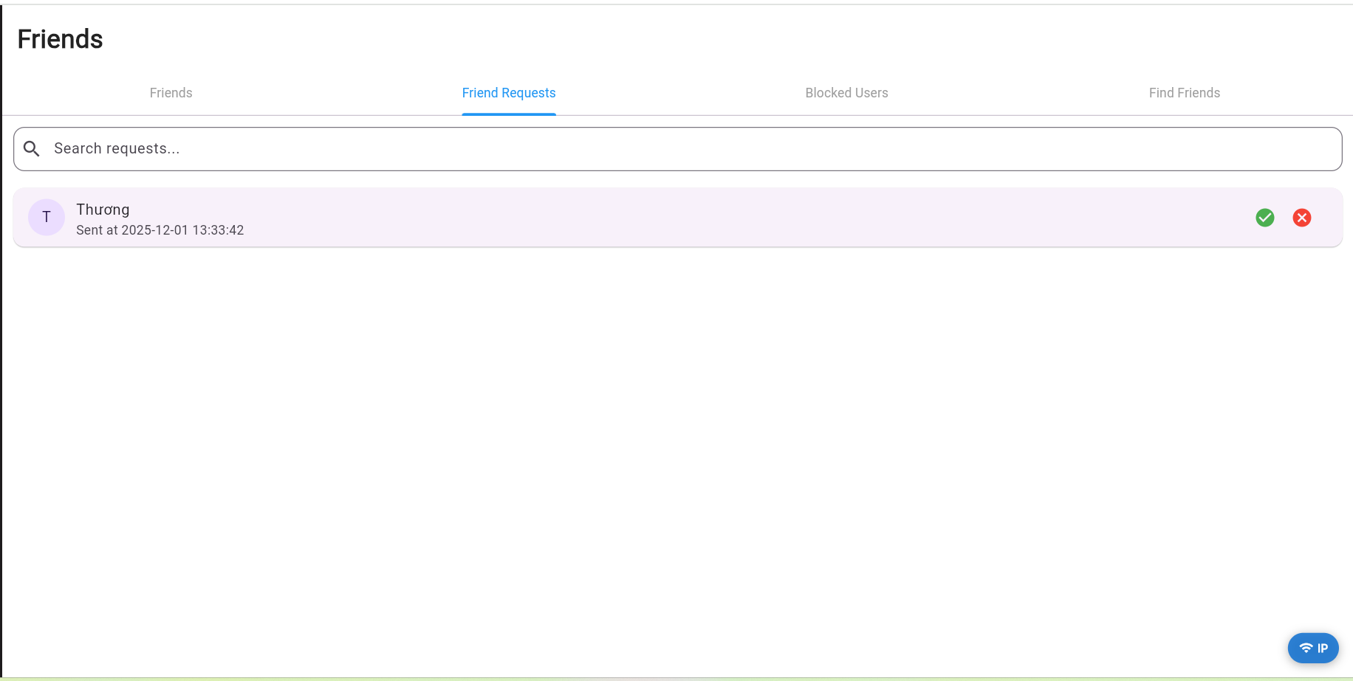
Hình 45 Giao diện phân hệ bạn bè 3

Chức năng: Chat Direct
Người dùng nhập văn bản vào ô Type a message…
Sau đó nhấn Send.
Ứng dụng thực hiện:
- Tạo đối tượng tin nhắn mới
- Hiển thị ngay lập tức trên màn hình
- Gửi tin nhắn đi bằng:
  - WebSocket P2P (trong chế độ Direct), hoặc
  - Server REST/WebSocket (trong chế độ Via Server)
Khi nhận message mới:
- Tin nhắn được thêm vào danh sách tin nhắn
- Giao diện tự động cuộn xuống dòng cuối
- Message hiển thị ở phía tương ứng (bên trái)
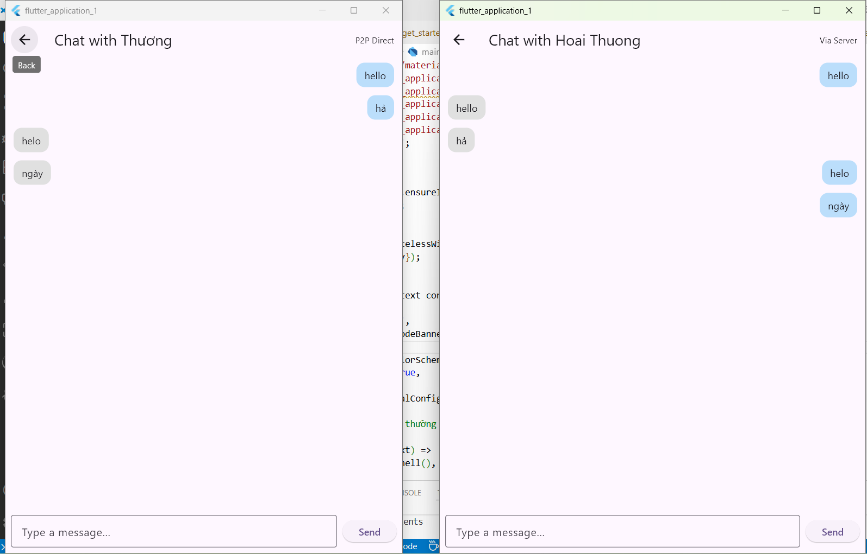
Hình 46 Giao diện Chat Direct

Chức năng: Kiểm duyệt nội dung bằng AI
Khi người dùng gửi tin nhắn trong phòng chat, ứng dụng Flutter sẽ nhận nội dung và chưa phát tán ngay.
Hệ thống gửi một request HTTP đến AI Filter service (Flask chạy port 5000) kèm nội dung tin nhắn cần kiểm tra.
Tại server AI, văn bản được tiền xử lý như chuyển về chữ thường và loại bỏ khoảng trắng thừa để chuẩn hóa đầu vào.
Sau đó hệ thống dùng TF-IDF để vector hóa tin nhắn thành dữ liệu số, có bật unigram và bigram để nhận diện các cụm từ thô tục.
Vector này được đưa vào mô hình máy học đã huấn luyện trước (NB/LR/SVM/RF) để phân loại toxic/non-toxic.
Mô hình đồng thời trả về độ tin cậy (confidence) cho dự đoán (khi mô hình hỗ trợ).
AI service phản hồi về ứng dụng gồm is_toxic, confidence và label.
Ứng dụng/luồng chat áp dụng chính sách theo ngưỡng cấu hình (ví dụ 0.8).
Nếu is_toxic = false thì tin nhắn được xem là an toàn và tiếp tục xử lý bình thường.
Nếu is_toxic = true và confidence ≥ threshold thì hệ thống chặn hoặc hiển thị cảnh báo mạnh.
Nếu is_toxic = true nhưng confidence thấp, hệ thống có thể gắn cờ và vẫn cho phép gửi tùy policy.
Với tin nhắn được cho phép, nội dung sẽ được phát tán qua kênh P2P (DataChannel) đến các thành viên trong phòng.
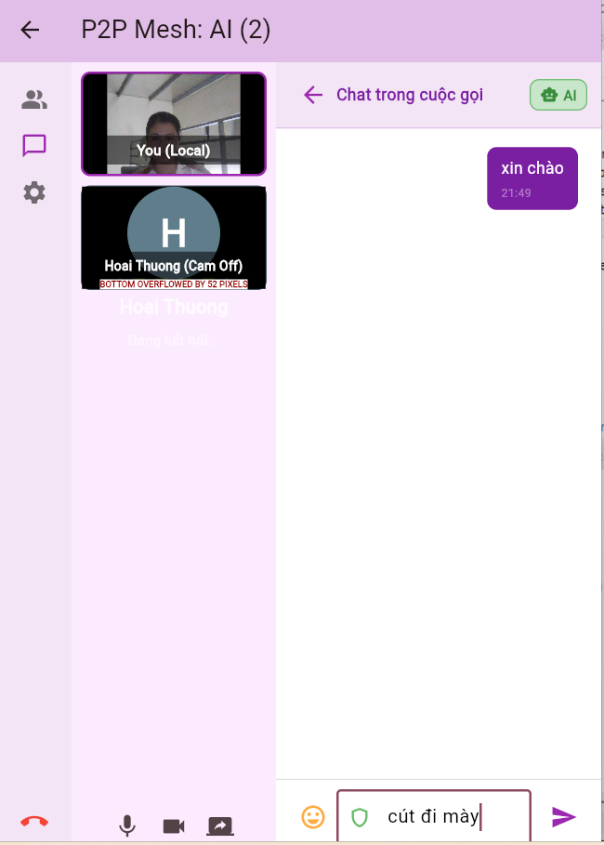
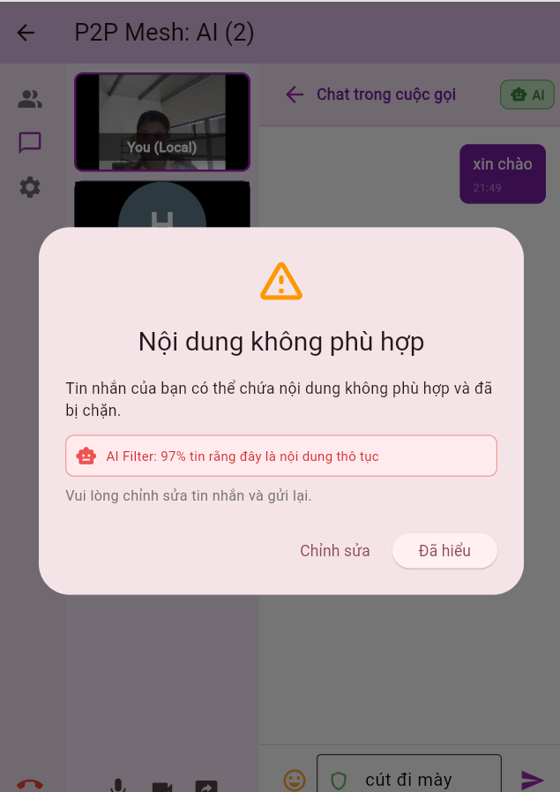

KẾT LUẬN VÀ HƯỚNG PHÁT TRIỂN

Kết luận
Đồ án đã xây dựng thành công một ứng dụng học nhóm trực tuyến dựa trên mô hình Hybrid P2P, kết hợp giữa truyền thông đa phương tiện trực tiếp bằng WebRTC và xử lý nghiệp vụ thông qua REST API + WebSocket server. Hệ thống cho phép người dùng:
- Đăng ký, đăng nhập và quản lý thông tin cá nhân
- Tạo, tham gia và quản lý các phòng học
- Thực hiện cuộc gọi video theo mô hình P2P Mesh với độ trễ thấp
- Chia sẻ màn hình trực tiếp giữa các người dùng
- Nhắn tin trực tiếp (P2P Direct) hoặc thông qua server
- Quản lý bạn bè, lời mời kết bạn, danh sách chặn
- Đồng bộ dữ liệu thời gian thực với WebSocket
Kết quả thực nghiệm cho thấy hệ thống hoạt động ổn định trong nhóm nhỏ (3–10 người), giao diện đơn giản – dễ sử dụng, và đáp ứng được các chức năng cốt lõi của một nền tảng học nhóm trực tuyến.
Việc ứng dụng P2P giúp giảm tải cho server, cải thiện chất lượng truyền thông đa phương tiện và mang lại trải nghiệm mượt mà hơn cho người dùng. Đồng thời, cấu trúc hệ thống modul hóa cho phép mở rộng dễ dàng trong tương lai.
Hướng phát triển
Trong tương lai, hệ thống có thể tiếp tục cải thiện và mở rộng theo các hướng sau:
- Tích hợp mô hình SFU để hỗ trợ nhóm lớn
  - Với số lượng người tham gia cao, mô hình Mesh P2P có thể quá tải.
  - Tích hợp thêm SFU (Selective Forwarding Unit) giúp tối ưu băng thông, mở rộng quy mô phòng học lên 20–100 người.
- Thêm tính năng ghi hình và lưu trữ buổi học
  - Lưu lại video/audio của phiên học bằng server SFU hoặc cloud storage.
  - Cho phép xem lại bài giảng hoặc nội dung trao đổi.
- Bổ sung chia sẻ file và bảng trắng (whiteboard)
  - Người dùng có thể gửi file tài liệu trực tiếp trong phòng học.
  - Tích hợp whiteboard giúp tương tác trực quan trong quá trình trao đổi.
- Tối ưu hóa mô hình phân quyền: Thêm vai trò Host – Co-Host – Member với các quyền: mute người khác, kick người khác, khóa phòng học,…
- Cải thiện bảo mật
  - Mã hoá end-to-end cho luồng media WebRTC.
  - Tăng cường bảo vệ API, JWT refresh token, và chống spam trong chat/room.
- Tích hợp AI hỗ trợ học tập
  - AI chấm điểm mức độ tham gia của người học
  - AI tạo biên bản cuộc họp (meeting minutes)
  - AI gợi ý tài liệu, tóm tắt video hoặc nội dung thảo luận
  - Chatbot tự động hỗ trợ học tập theo môn học
- Ứng dụng đa nền tảng đầy đủ
  - Triển khai bản Mobile (Android/iOS) mượt mà hơn
  - Tối ưu bản Desktop/Web cho GPU acceleration khi gọi video
Chúng em xin chân thành cảm ơn thầy cô đã hỗ trợ, theo dõi và hướng dẫn trong suốt quá trình thực hiện đề tài.

TÀI LIỆU THAM KHẢO
- [1]. https://www.gminsights.com/industry-analysis/elearning-market-size
- [2].https://dansinh.dantri.com.vn/vi-tre-em/hoc-truc-tuyen-xu-huong giao-duc-thoi-dai-so-20250115153205229.html
- [3] https://github.com/THUONGVIP09/study-p2p
- [4] https://code.visualstudio.com/
- Flutter Team, Flutter Documentation – Build apps for any screen, Google. Truy cập tại: https://docs.flutter.dev
- Oracle, Java Platform, Standard Edition 17 Documentation. Truy cập tại: https://docs.oracle.com/en/java/javase/17/
- W3C, WebRTC 1.0: Real-Time Communication Between Browsers. Truy cập tại: https://www.w3.org/TR/webrtc.

BẢNG PHÂN CÔNG CÔNG VIỆC
Công việc | Người phụ trách
Xây dựng đề cương | Hoài Thương
Thiết kế giao diện frontend | Hoài Thương
Làm báo cáo | Hoài Thương, Quang Minh
Thiết kế cơ sở dữ liệu | Quang Minh, Hoài Thương
Thiết kế backend | Quang Minh

